ЗАБОЛЕВАНИЯ НАРУЖНОГО НОСА
Заболевания наружного носа имеют во многом схожую клиническую картину с кожными заболеваниями других локализаций. Ниже будут рассмотрены наиболее часто встречающиеся заболевания наружного носа, такие как фурункул, рожистое воспаление, сикоз, термические повреждения и др., имеющие свои особенности в клинике, методах диагностики и лечения.
Аномалии развития носа
Аномалии - пороки развития органа, связанные с наличием в генотипе патологического мутантного гена, вызывающего нарушение эмбриогенеза.
Нарушение эмбриогенеза может быть связано с воздействием вредных факторов (злоупотребление алкоголем, вирусная инфекция и др.), особенно во 2 мес эмбрионального развития, когда происходит формирование лицевого скелета. Пороки развития наружного носа очень разнообразны и варьируют от резко выраженных уродств до слабо заметных аномалий. Часто встречаются сочетанные дефекты твердого или мягкого нёба, верхней губы, недоразвитие мозга и др.
В клинической практике удобна для использования классификация Б.В. Шеврыгина (1996), который выделяет следующие группы врожденных дефектов носа.
• Агенезия - полное недоразвитие органа.
• Гипергенезия - избыточное развитие органа.
• Гипогенезия - недоразвитие органа.
• Дистопия - нарушение нормального положения органа.
• Дисгенезия - неправильное развитие органа.
• Персистенция - сохранение эмбриональных структур при рождении.
Врожденные уродства носа могут быть в виде двойного носа, расщепления носа, при котором обе его половины могут быть разъединенными, возможно формирование носа в виде одного или двух хоботов, пороки развития носовых раковин и др.
Среди других пороков развития могут встречаться дермоидные кисты и свищи спинки носа. При нарушении эмбрионального развития в участках, соответствующих эмбриональным щелям, остаются зачатки эпителия, из которых возникают кисты. Они представляют собой небольшую припухлость круглой формы, мягкой консистенции, расположенные, как правило, в области спинки носа. Содержимое кисты - это крошковидная сальная масса, среди которой встречаются пучки волос. Дермоидная киста может прорваться наружу с формированием стойкого одного или нескольких свищевых ходов. Свищи не сообщаются с полостью носа, могут самостоятельно временно закрываться, но затем прорываются вновь.

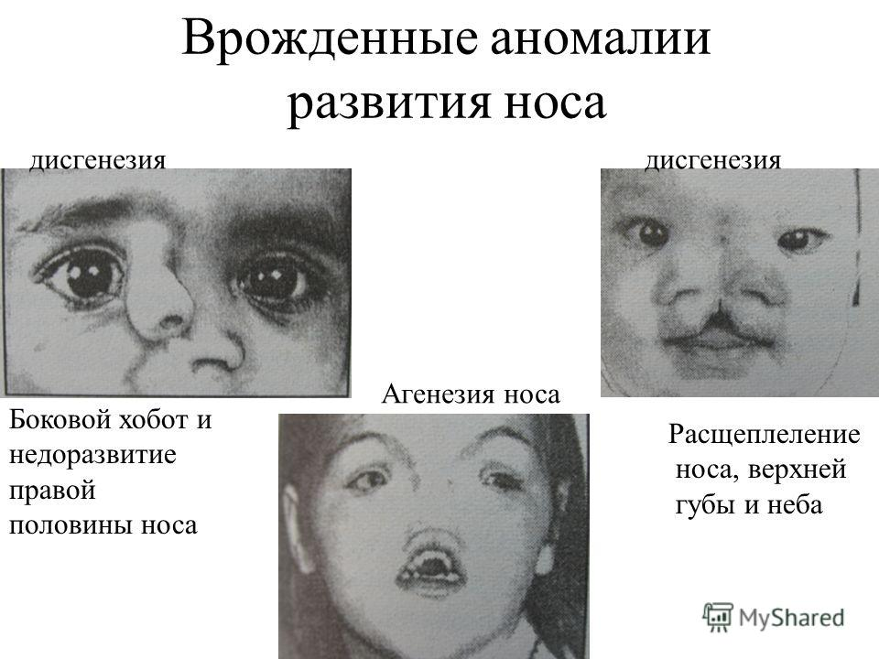

Врожденные атрезии хоан возникают в связи с тем, что в эмбриональном периоде мезенхимальная ткань, закрывающая в виде мембраны просвет хоан, полностью или частично не рассасывается. В дальнейшем эта мембрана может окостеневать. Атрезия хоан может быть полной или неполной, одно или двусторонней, передней или задней, костной или мягкотканной.
Двусторонняя полная атрезия может явиться причиной асфиксии и смерти новорожденного, поскольку отсутствует рефлекс открывания рта при дыхании. Новорожденный приспосабливается к ротовому дыханию не раньше 2-й или 3-й нед жизни. При частичной атрезии хоан возникает различной степени выраженности нарушение носового дыхания, а также патологические явления в виде неправильного развития лицевого скелета и зубочелюстной системы.
Диагностика. Врожденную атрезию хоан диагностируют с помощью зондирования, вливания в нос через катетер воды, рентгенконтрастных методов. Наиболее ценную информацию дают эндоскопические методы диагностики.
Лечение. Врожденные аномалии лечат только хирургически, что зависит от характера аномалии, выраженности дефекта органа и окружающих тканей, функциональных нарушений и др. Различные пластические (иногда многоэтапные) операции позволяют добиться хороших косметических результатов. Операции по поводу свища и кисты носа заключаются в полном удалении свищевого хода и тщательной отсепаровке и удалении стенок кисты. Оставшиеся даже небольшие участки эпителия могут привести к рецидиву.
Хирургическое вмешательство при атрезии хоан осуществляется эндоназальным или внутриротовым способом через твердое нёбо. При двусторонней врожденной атрезии хирургическое вмешательство производят в первые сутки жизни ребенка. Оптимальным сроком операции при односторонней атрезии является 9-10-месячный возраст. При операции удаляют костные или мягкотканные образования, закрывающие просвет хоан, а оголенную кость и раневую поверхность закрывают лоскутами слизистой оболочки из окружающих тканей для профилактики рецидива. У новорожденных при полной атрезии хоан и угрозе асфиксии троакаром делают прокол места заращения и через нос вводят катетер для дыхания. Эффективность операции повышается при использовании операционных микроскопов или эндоскопов.
Фурункул носа
Cessante causa, cessat effectus. C прекращением причины прекращается действие.
Фурункул - острое гнойно-некротическое воспаление волосяного фолликула, сальной железы и окружающей ткани.
Этиология. Основное значение в возникновении фурункула имеет местное снижение устойчивости кожи и всего организма к стафилококковой и реже стрептококковой инфекции. Появлению фурункула носа способствуют некоторые общие заболевания: сахарный диабет, гиповитаминоз, переохлаждение организма, микротравмы кожных покровов при расчесывании, ударе и др. В таких условиях микрофлора, попадая в волосяные сумки и сальные железы кожи (может вноситься руками), вызывает острое гнойное воспаление.
Нередко возникает несколько фурункулов не только в области носа, но и на других частях тела - лице, шее, груди, животе и др., тогда диагностируется фурункулез.
Если два фурункула и более сливаются, образуется карбункул, при котором местная и общая воспалительные реакции резко возрастают.
Патогенез. Необходимо отметить, что в воспалительном инфильтрате, окружающем волосяную сумку, происходит тромбирование мелких венозных сосудов, поэтому развитие инфильтрата (особенно при карбункуле) угрожает распространением тромба по венозным путям (v. facialis ant., v. angularis, v. ophthalmica) в область кавернозного синуса (sinus cavernosus) или другие сосуды черепа и возникновением тяжелого внутричерепного осложнения и сепсиса.
Клиническая картина. Наиболее частой локализацией фурункула является область преддверия носа, где выражен рост волос. Реже фурункулы встречаются в области кончика носа, крыльев и ската носа, носогубной складки. При осмотре в начале заболевания выявляется ограниченная гиперемия кожи с нечеткими границами, небольшая отечность мягких тканей с образованием конусовидного инфильтрата, резко болезненного при пальпации. В последующем припухание мягких тканей распространяется на верхнюю губу и щеку. Через 3-4 дня на верхушке инфильтрата может появиться желтовато-белого цвета головка - гнойник, представляющий собой стержень фурункула.
В момент созревания фурункула может наблюдаться общая реакция организма - повышение температуры тела, головная боль, слабость и другие симптомы общей интоксикации (повышение температуры тела, лейкоцитоз в крови и др.), которые стихают после дренирования гнойника.
В некоторых случаях возможно одновременное образование нескольких расположенных рядом фурункулов, слияние которых приводит к образованию обширного инфильтрата с несколькими гнойно-некротическими стержнями - карбункула. Инфильтрация мягких тканей и отек распространяются на близлежащие ткани, при пальпации выражена резкая болезненность, возрастает общая интоксикация.
При неблагоприятном течении заболевания (сахарный диабет, наличие сопутствующих заболеваний, нерациональная терапия и др.) воспалительный процесс прогрессирует, возможно распространение инфекции через угловую и глазничную вены с угрозой орбитальных и внутричерепных осложнений (воспаление глазничной клетчатки, тромбоз вен глазницы, тромбоз кавернозного синуса, сепсис и др.).
Диагностика основывается на данных осмотра и не представляет затруднений. У больных с рецидивирующим и затяжным течением фурункула необходимо исследовать кровь и суточную мочу на сахар для исключения диабета. В момент наибольшего подъема температуры исследуют кровь на стерильность. Из гнойника берут мазок для определения микрофлоры и ее чувствительности к антибиотикам. Для распознавания стадии развития фурункула учитывают время его возникновения, производят ощупывание и осмотр инфильтрата, зондирование верхушки фурункула.
Лечение определяется стадией (инфильтративной или абсцедирующей) и тяжестью заболевания, оно может быть консервативным или хирургическим.
Консервативная терапия показана в стадии инфильтрации, когда нет признаков абсцедирования фурункула. Терапия включает массивные дозы антибиотиков широкого спектра действия (пенициллины, цефалоспорины, макролиды, фторхинолоны и др.), антигистаминную терапию, анальгетики, витамины, рациональное питание, жаропонижающие средства. В начальной стадии инфильтрата местно используются повязки с мазью Вишневского, спиртовые компрессы.
При тяжелом течении, карбункуле или угрозе орбитальных и внутричерепных осложнений больному увеличивают дозу или назначают
другую группу антибиотиков и добавляют антикоагулянтную терапию, которая также проводится по определенной схеме; используют и детоксикационную терапию.
Хирургическое лечение - в стадии абсцедирования фурункула без промедления производится широкое вскрытие гнойника с удалением гнойно-некротических тканей и налаживание дренажа.
Операцию выполняют под кратковременным наркозом или под местной анестезией. После вскрытия фурункула абсцесс дренируется резиновой полоской, накладывается повязка с гипертоническим р-ром 10% хлорида натрия, которую необходимо периодически увлажнять тем же раствором; можно использовать левомеколевую, левосиновую мази и др. Хирургическое лечение должно проводиться на фоне массивной антибактериальной, дезинтоксикационной и симптоматической терапии.
Рожистое воспаление
Рожа (erysipeles) (син. огонь святого Антония) - инфекционноаллергическое заболевание кожи и подкожной клетчатки, поражающее поверхностную лимфатическую систему кожи, вызываемое гемолитическим стрептококком.
Патогенез. Входными воротами инфекции являются кожа или слизистая оболочка. Возможен гематогенный занос возбудителя из очагов стрептококковой инфекции. В результате воздействия стрептококков и их токсинов развивается серозное или серозно-геморрагическое воспаление в коже с явлениями лимфангита, артериита, флебита. Предрасполагающими факторами являются трофические язвы нижних конечностей, сахарный диабет, иммунодефицитные состояния.
Клиника. Заболевание начинается остро с ознобом, общей слабостью, головной болью, повышением температуры тела до 39-40 °С, иногда с рвотой, суставными болями. В первые сутки появляется отек, гиперемия и болезненность пораженного участка кожи. Позже увеличиваются регионарные лимфоузлы. Кожные проявления начинаются с зуда и чувства напряженности кожи. Через несколько часов появляется небольшой очаг эритемы, быстро увеличивающийся в размерах. При тяжелых формах поражения кожи появляются эритематозно-буллезные или эритематозно-геморрагические изменения с гнойно-септическими некротическими поражениями участков кожи. Эритематозно-буллезная форма рожи отличается от геморрагической тем, что при первой пузыри заполнены серозным, а при второй геморрагическим содержимым.
При поражении лица очаг эритемы часто симметричен, распространяется на нос и щеки и напоминает форму бабочки. Эритема возвышается над интактной кожей, имеет равномерную яркую окраску и четкие границы.
Дифференциальную диагностику необходимо проводить с контактным дерматитом (отсутствуют общая интоксикация и подъем температуры тела, нет четких границ на коже), скарлатиной (высыпания распространены по всему телу), системной красной волчанкой (локализация только на лице, субфебрильная температура, наличие антиядерных антител).
Лечение. Препаратами выбора являются антибиотики пенициллиновой группы: феноксиметилпенициллин, пенициллин по 1-2 млн каждые 4-6 ч, полусинтетические пенициллины (ампициллин, оксациллин и др.) В качестве альтернативных препаратов используют макролиды, цефалоспорины. Необходима симптоматическая и дезинтоксикационная терапия, витаминотерапия, аутогемотерапия. Местно можно использовать облучение кварцем (эритемная доза).
Розовые угри и ринофима
Розовые угри (аспае roseceae) - хроническое воспаление сальных желез кожи носа, обусловленное ангиопатией, нейроэндокринными расстройствами и нарушением деятельности желудочно-кишечного тракта.
Иногда хроническое течение заболевания поддерживается обитающим в сальных железах клещом - железницей (demodex folliculorum).
Предрасполагающими факторами являются злоупотребление алкоголем, пряностями, а также перегревание/переохлаждение носа, понижение иммунитета, заболевания желудочно-кишечного тракта.
В начальном периоде на коже появляются красного цвета узелки, расширение подкожных сосудов, которые локализуются обычно в области хрящевой части наружного носа. В дальнейшем узелки увеличиваются, происходит разрастание (гипертрофия) всех слоев кожи, сальных желез, кровеносных и лимфатических сосудов в виде
равномерного или дольчатого нароста. Нарост имеет бугристую поверхность (часто имеется три бугра - кпереди и по бокам), цвет сине-багровый или бледно-розовый, может достигать больших размеров (5-8 см в диаметре). Такие безболезненные гипертрофические образования могут сильно обезображивать форму наружного носа, они называются ринофимами (носовой гриб, шишковидный нос) (рис. 2). Ринофима встречается редко, преимущественно у мужчин пожилого возраста.
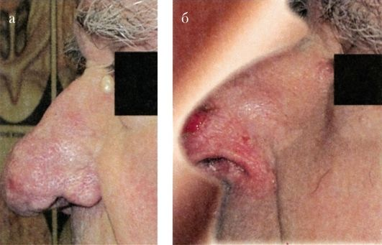
Рис. 2 Ринофима (вид сбоку):
а - до операции; б - через 2 недели после операции
Лечение комплексное, проводится с учетом стадии заболевания. При розовых угрях терапия направлена на восстановление процессов микроциркуляции в коже (ксантинола никотинат, эскузан), коррекция нарушений пищеварения (фестал, мезим форте, хилак форте, бифидумбактерин), противовоспалительная терапия (метронидозол, преднизолон по 30 мг в день в течение 2 нед). Местная терапия включает резорциновые, борные, танниновые примочки, метронидозоловую мазь и др.
При ринофиме показано хирургическое лечение. Под местным обезболиванием или под наркозом срезают острым скальпелем (бритвой) гипертрофированные участки кожи на всю глубину утолщения, без росткового слоя, моделируя нормальную форму носа. На раневую поверхность накладывают вазелиновую повязку. В процессе заживления покрытие эпидермисом раневой поверхности происходит с краев раны, при этом грубых рубцов не образуется.
Профилактика. Необходимо соблюдение щадящего благоприятного общего режима, не рекомендуется длительное пребывание на солнце, следует избегать переохлаждений, работы в помещениях с высокой температурой, посещение сауны. Важно соблюдать диету с ограничением пряностей, копченых, соленых продуктов, кофе, шоколада, употребления алкоголя.
Сикоз преддверия носа
Сикоз, или фолликулит, входа в нос - ограниченное гнойное воспаление волосяных фолликулов и окружающих тканей преддверия полости носа, вызываемое стафилококками и стрептококками.
Инфекция часто вносится пальцами при удалении корок из преддверия носа, при расчесывании и микротравмах области входа в нос. Развитию инфекции способствуют гнойный ринит и синусит, сопровождающиеся выделениями из носа, раздражающими кожу преддверия. Вход в нос при сикозе покрыт отдельными гнойничками и гнойными корочками, кожа в этом месте отечна, инфильтрирована. В ряде случаев процесс носит ограниченный характер, при этом наиболее трудна для диагностики локализация процесса в области верхнего угла кончика носа (recessus apicis nasi), так как его трудно осмотреть. Для осмотра прибегают к помощи небольшого носоглоточного зеркальца или эндоскопа.
Клиническая картина. Больного беспокоят зуд, жжение, болезненные трещины, боль и напряженность кожи входа в нос. В области волосяных фолликулов видны отдельные точечные гнойнички, из которых может выделяться гной; местами он высыхает и образует корки, затрудняющие носовое дыхание.
Для сикоза характерно длительное течение с частыми обострениями, которые продолжаются в течение нескольких месяцев. Иногда здесь же возникает вторичная экзема, ухудшающая клиническое состояние больного.
Лечение обычно амбулаторное. Пораженную сикозом кожу обрабатывают борным или салициловым спиртом, затем для размягчения корок в преддверие носа закладывают 10% синтомициновую эмульсию, 3% салициловую или 2% белую ртутную мазь. С помощью пинцета удаляют все волоски пораженного участка кожи. Механическое удаление волос - очень болезненная процедура, поэтому в ряде случаев применимо рентгеновское облучение, которое способствует эпиляции волос и обладает противовоспалительным эффектом. При длительном и упорном течении заболевания местное лечение следует дополнить общей антибактериальной терапией, поливитаминами, эффективно назначение противостафилококкового гамма-глобулина, аутогемотерапии, УФО.
При наличии гнойных заболеваний полости носа и околоносовых пазух необходимо активное их лечение.
Экзема носа
Экзема носа - хроническое рецидивирующее воспалительное заболевание кожи носа с острыми воспалительными изменениями и полиморфизмом элементов сыпи в области преддверия носа и верхней губы, обусловленными серозным воспалением.
Различают следующие виды экземы:
• истинная (идиопатическая) экзема - сопровождается островоспалительной отечной эритемой с высыпанием группы мелких пузырьков, мокнутием и образованием корок;
• микробная экзема - развивается на месте хронических очагов инфекции, образуя воспалительные крупнофестончатые ограниченные очаги;
• себорейная экзема - развивается у больных на участках кожи, богатых сальными железами (волосистая часть головы, ушные раковины, лицо и др.) в виде эритематозных шелушащихся пятен;
• профессиональная экзема - возникает преимущественно на открытых участках кожи в результате воздействия вредных веществ при выполнении профессиональных обязанностей.
Клиника. Больного беспокоят чаще всего покраснение, припухлость, мокнутие отдельных участков кожи, поверхностные слущивания эпидермиса и образование пузырьков чаще всего в области преддверия носа и верхней губы, реже зуд и трещины кожи в области воспалительного процесса, корки и трещины в области преддверия носа. Общее состояние обычно остается удовлетворительным. Экзема может способствовать развитию фурункулов, сикоза, рожи и других заболеваний. Учитывая многообразие причин и патогенетических особенностей возникновения и течения экземы, необходимо тщательное обследование больного, особенно иммунологического статуса, желудочно-кишечного тракта, выявление вялотекущих инфекций, профессиональных и других вредностей и т.д.
Лечение назначается совместно с дерматологом. Местная терапия включает мазевые повязки с противовоспалительными, антибактериальными препаратами (синтомициновая эмульсия, левомеколь, левосин и др.), при импетигинизации - глюкокортикоидные мази с антибиотиками (локакартен, синалар, белосалик и др.).
Общая терапия предусматривает воздействие на обнаруженные при обследовании отклонения в общем статусе. Обычно назначают антигистаминные препараты (задитен по 1 мг утром и вечером и др.), детоксикационные средства (гемодез), иммуномодуляторы (продигиозан, тактивин), витаминотерапию. При упорном течении рекомендуется курс кортикостероидной терапии (преднизолон по 30 мг 10-14 дней).
Необходимо устранить гнойные заболевания носа и околоносовых пазух, полости рта и другие очаги хронической инфекции.
Термические повреждения наружного носа
Ожог (combustio) - повреждение тканей, вызванное тепловым, химическим, электрическим или радиационным воздействием.
Ожог носа (combustio nasi) обычно не ограничивается пределами носа, а распространяется на какую-то часть лица или другие участки тела. Глубина ожога зависит от интенсивности и длительности воздействия повреждающего агента.
Ожог I степени характеризуется появлением болезненной гиперемии кожи, незначительным отеком. В процесс вовлечены только поверхностные слои эпидермиса.
Ожог II степени сопровождается отслойкой поврежденных слоев эпидермиса (до росткового слоя) с образованием пузырей, наполненных экссудатом. Эпидермис легко снимается с обнажением мокнущей поверхности. Реактивно-воспалительный процесс протекает по типу серозного отека и обычно не сопровождается нагноением и образованием рубцов.
Ожог III степени протекает с полным или частичным некрозом всех слоев кожи, а иногда и подкожной клетчатки. Формирующийся в последующем струп отпадает с образованием рубцовых деформаций кожи (рис. 3
Ожог IVстепени сопровождается поражением не только кожи, но и тканей, лежащих под собственной фасцией (мышцы, кости), вплоть до обугливания.
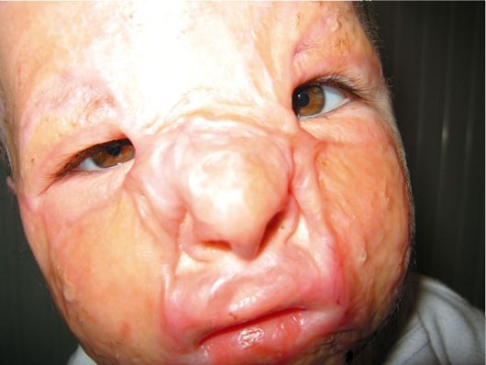
Рис. 3. Термический ожог лица
Лечение. Ожоги I и II степени расценивают как поверхностные, при которых возможна самостоятельная регенерация и восстановление кожных покровов, поэтому терапия носит консервативный характер. Местно применяют противомикробные мази (оксикорт, 10% синтомициновая эмульсия и др.), антигистаминные средства, симптоматические средства.
Ожоги III-IV степени относятся к глубоким и требуют восстановления кожного покрова хирургическим путем, проведения интенсивной общей комплексной дезинтоксикационной, трансфузионной и противовоспалительной терапии.
Отморожение - повреждение тканей, вызванное местным воздействием атмосферного холода или обусловленное контактом кожных покровов с экстремально холодными предметами.
При отморожении носа (congelatio nasi) клиническая картина зависит от интенсивности и длительности воздействия холодового фактора и глубины повреждения.
При отморожении I степени кожные покровы бледные, иногда цианотичные, отечные. Беспокоят боль, зуд, парестезии в области обморожения.
Отморожение II степени характеризуется возникновением пузырей с серозным экссудатом на фоне гиперемированной синюшной кожи. Заживление проходит обычно через 2-3 нед без рубцовых деформаций.
Отморожение III степени протекает с образованием пузырей с геморрагическим экссудатом, явлениями некроза кожи и подкожной клетчатки с формированием струпов черного цвета и последующей рубцовой деформацией тканей.
При отморожении IV степени происходит некроз всех слоев кожи, подлежащих мягких тканей и кости. Отторжение некротизированных участков затягивается на 5-6 мес и обычно осложняется гангреной, иногда мумификацией тканей.
Лечение. В легких случаях первая медицинская помощь заключается в доставке пострадавшего в теплое помещение, дают горячее питье. Производят осторожное растирание мягкой тканью или рукой (но не снегом) области обморожения, согревание обмороженного участка теплой водой (не выше 40 °С) в течение 30 мин. При необходимости применяются седативные средства, анальгетики.
При отморожениях III-IV степени больной госпитализируется в стационар, где проводят трансфузионную, антибактериальную, дезинтоксикационную терапию, а также выполняются оперативные вмешательства - некрэктомия, ампутация с последующей пластикой дефекта кожи.
Во всех случаях термического повреждения кожных покровов больному проводится профилактика столбняка по общепринятой методике, назначается противовоспалительная и симптоматическая терапия.
ТРАВМЫ НОСА И ОКОЛОНОСОВЫХ ПАЗУХ
Травмы носа и околоносовых пазух относятся к наиболее частым повреждениям не только ЛОР-органов, но и всего тела. Это обусловлено местоположением носа и тем, что он выступает над поверхностью лицевого скелета. Различают травмы военного и бытового характера (производственные, спортивные, транспортные и др.), а также возникшие во время припадка (например, эпилепсии).
В зависимости от силы действия и особенностей ранящего предмета, его направленности и глубины проникновения травмы носа могут быть открытыми - с повреждением кожного покрова или закрытыми - без повреждения кожного покрова.
Закрытые травмы чаще всего встречаются в виде ушиба, кровоподтека в мягкие ткани, ссадины, однако при достаточно большой силе возникают переломы костей носа со смещением или без смещения, стенок околоносовых пазух, глазницы, скуловой кости, ячеек решетчатого лабиринта и др. Часто при травмах лица появляются кровоизлияние в камеры глаза (гифемы), смещение глазного яблока (энофтальм), сдавление глазодвигательных мышц (диплопия), сопровождающиеся понижением зрения, вплоть до его полной потери (амовроз).
Открытые переломы могут быть проникающими или непроникающими в полость носа, что определяют при ощупывании раны зондом. Наиболее частой причиной проникающих ранений является травма носа остроконечными предметами, при этом возникают повреждения слизистой оболочки с последующими носовыми кровотечениями, инфицированием полости носа и околоносовых пазух, образованием гематом перегородки носа с последующим абсцедированием. Направление проникающего предмета к верхней стенке полости носа может вызывать повреждение решетчатой пластинки, сопровождающееся назальной ликвореей.
Наиболее часто наблюдаются боковые смещения наружного носа, сопровождающиеся разъединением шва между носовыми костями и лобными отростками верхней челюсти или переломом носовых костей (рис. 4).
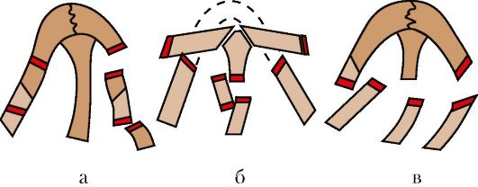
Рис. 4. Переломы костей носа. Различные формы переломов.
В клинической практике уместно использовать классификацию наружных деформаций носа, которую предложили А.Е. Кицера и А.А. Борисов (1993).
• Риносколиоз - боковое смещение носа.
• Ринокифоз - деформация носа с образованием горба.
• Ринолордоз - западение спинки носа (седловидный нос).
• Платириния - приплюснутый нос.
• Брахириния - чрезмерно широкий нос.
• Лепториния - чрезмерно узкий (тонкий) нос.
• Моллериния - мягкий, податливый (лишенный опоры) наружный нос.
Травмы в области проекции лобных пазух приводят к перелому ее передней стенки, что обусловливает косметический дефект, западение в этой области и может сопровождаться нарушением проходимости канала лобной пазухи. Задняя стенка лобной пазухи повреждается редко.
Повреждения решетчатой кости, как правило, сопровождаются разрывом выстилающей слизистой оболочки и появлением подкожной эмфиземы на лице в виде припухлости и крепитации, которые могут распространяться на лоб и на шею. Повреждение передней решетчатой артерии может сопровождаться опасным кровотечением в ткани глазницы.
Переломы в области передней стенки верхнечелюстной пазухи могут проявляться западением и деформацией в этой области и сочетаться с повреждением глазничной стенки, глазного яблока, скуловой кости и решетчатого лабиринта.
Перелом клиновидной кости - по сути, это перелом основания черепа; встречается редко и может сопровождаться повреждением зрительного нерва и стенки внутренней сонной артерии со смертельным кровотечением или образованием посттравматической аневризмы, требующей вмешательства нейрохирурга.
Диагностика. Диагноз устанавливают на основании данных анамнеза, внешнего осмотра, жалоб больного, результатов пальпации, зондирования, эндоскопии, рентгенографического и КТ-исследований. При осмотре и пальпации выявляются болезненная припухлость тканей в области травмы. Внешняя деформация наружного носа со смещением в боковую сторону или вдавление определенно указывает на перелом носовых костей. В таких случаях при пальпации обнаруживают костные выступы на спинке и скатах носа (симптом ступеньки), патологическую подвижность костей, возможна крепитация костных отломков. Наличие подкожной крепитации свидетельствует о переломе решетчатой кости с разрывом слизистой оболочки.
Травма лицевого скелета часто сопровождается кровоизлиянием в область век и вокруг глазницы - «симптом очков», однако этот симптом может быть и признаком перелома основания черепа, травмы пещеристого синуса. Для уточнения диагноза в этом случае необходимо произвести поясничную пункцию. При переломе основания черепа характерно наличие крови в спинно-мозговой жидкости (субарахноидальное кровоизлияние). Подозрение на перелом основания черепа возникает при бессознательном состоянии больного, оглушенности, судорогах и др. Это обязывает врача фиксировать голову больного по отношению к туловищу (существуют специальные корсеты), транспортировать больного на жестких носилках. Даже рентгенологическое исследование нельзя делать сразу, поскольку при этом нужно поворачивать голову.
О переломе решетчатой пластинки с разрывом твердой мозговой оболочки свидетельствует назальная ликворея, заметная принаклонах головы вперед. Сопутствующая носовая геморрагия может затруднить диагностику истечения ликвора. В первые сутки характерен симптом «двойного пятна», характеризующийся наличием наружного светлого кольца вокруг пятна крови. После прекращения носового кровотечения, выделения из носа при назальной ликворее становятся светлыми. При лабораторном исследовании выявление глюкозы в выделениях из носа указывает на наличие цереброспинальной жидкости.
Инструментальные методы исследования (рентгенография лицевого скелета, КТ, МРТ) дают ценные сведения о характере и распространенности травматических повреждений лицевого скелета и околоносовых пазух.
Лечение. Тактика лечения зависит от характера и глубины травмы, тяжести общих и неврологических симптомов. При наличии ушибов и ранения мягких тканей, ссадин и др. без повреждения костных структур лицевого скелета производят первичную хирургическую обработку и останавливают кровотечение, при этом необходимо стремиться к максимальному сохранению тканей и удалять лишь нежизнеспособные. Благодаря обильному кровоснабжению лица заживление раны происходит хорошо. Первичный шов на лице можно накладывать в течение суток после травмы. При необходимости проводят переднюю петлевую, а иногда и заднюю тампонаду носа. Обязательно введение противостолбнячной сыворотки по схеме. Для уменьшения кровоизлияния и отека мягких тканей в первые 5-6 ч прикладывают лед на область травмы.
При наличии переломов со смещением костных отломков и внешних косметических дефектов основным методом лечения является репозиция (вправление) костей носа и стенок околоносовых пазух с последующей внутренней и реже внешней фиксацией отломков. Оптимальным методом считается репозиция в первые сутки, но ее можно проводить и до 3 нед после травмы. Если по данным анамнеза и объективного обследования диагностируется сотрясение головного мозга II-III степени (головная боль, тошнота, рвота, слабость, неврологические симптомы), вправление костей носа откладывают на более поздний срок (через 5-6 сут).
Отломки костей носа вправляют в положении больного сидя или лежа с использованием аппликационной анестезии (смазывание слизистой оболочки 10% р-ром лидокаина, 2% р-ром дикаина, 5% р-ром кокаина и др.) или инфильтрационной анестезии инъекцией 1% р-ра новокаина (2% р-р лидокаина), 1-2 мл в область перелома.
Репозицию при боковом смещении наружного носа производят давлением большого пальца правой руки при искривлении влево и соответственно левой руки - при искривлении вправо. Это способ так называемой пальцевой репозиции (рис. 5 а). Сила давления пальцем может быть значительной. В момент смещения отломков в нормальное положение обычно слышен характерный хруст.
При вдавленных переломах костей носа для репозиции используют носовые элеваторы, по Ю.Н. Волкову. После адекватного обезболивания в полость носа вводят соответственно правый или левый носовой элеватор на заранее измеренную глубину и тракцией кпереди и кверху восстанавливают нормальное анатомическое положение спинки носа (рис. 5 б).
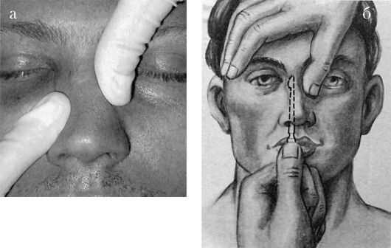
Рис. 5. Репозиция костей носа:
а - пальцевая; б - пальцеинструментальная
Когда диагностировано одновременное смещение костных отломков кзади и в сторону, делают пальцеинструментальное вправление тракцией кпереди соответствующим элеватором и одновременно большим пальцем руки вправляют боковое смещение. При отсутствии элеваторов вправление костей носа производят прямым пинцетом либо зажимом, концы которого обертывают марлей или надевают на них резиновую трубку.
После репозиции костей носа иногда необходима фиксация костных отломков посредством тампонады носа, показанием к которой является подвижность костных отломков, определяемой пальпаторно. При множественном переломе костей носа необходима более прочная и продолжительная фиксация, которая может быть обеспечена тампонадой турундой, пропитанной непосредственно перед введением в нос расплавленным парафином (температура плавления 50-54 °С). После аппликационной анестезии тампонируют верхние и средние отделы полости носа, парафин быстро застывает и хорошо фиксирует кости носа, при этом можно сохранить носовое дыхание через нижние отделы носа. Парафиновый тампон удаляют через 7 дней, однако он может находиться в носу до 12 сут, что важно для правильного срастания отломков.
Травмы носа, сопровождающиеся его стойкими дефектами и деформациями, требуют хирургической (косметической, пластической, эстетической) коррекции, которые все чаще выполняются во многих оториноларингологических клиниках.
Деформации наружного носа сочетаются с искривлениями перегородки носа, нарушающими носовое дыхание. Признанной является тактика одномоментной коррекции внутриносовых структур и устранения косметического дефекта наружного носа - риносептопластика.
Операции выполняют, как правило, под интубационным наркозом, спустя 5-6 мес после острой травмы наружного носа. Доступ для пластических операций на наружном носе может быть открытым или закрытым, для устранения дефектов широко используется имплантация различных материалов (аутохрящей, консервированных хрящей, силикона и др.). Естественно, что косметические операции требуют от хирурга весьма тщательной и деликатной оперативной техники и индивидуального творческого подхода (рис. 6 а-е).
Переломы стенок верхнечелюстной пазухи (чаще передней) сопровождаются вдавлением костных отломков, кровоизлиянием в пазуху,
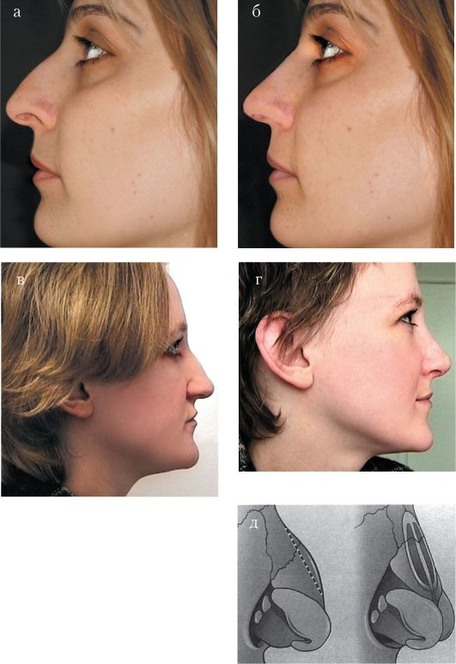
Рис. 6. Пластические операции на наружном носе: а, б, в, г - до и после операции; д - схема удаления горбинки носа
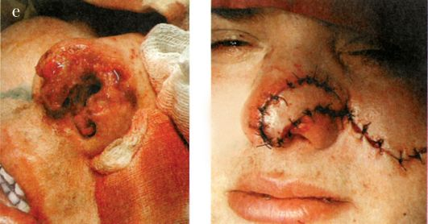
Рис. 7. Продолжение.
е - пластика дефекта наружного носа кожным лоскутом на ножке
переломом глазничной стенки и скуловой кости. Оперативное вмешательство направлено на устранение косметического дефекта, при этом может потребоваться наложение соустья с полостью носа под нижней носовой раковиной. Изолированное кровоизлияние в верхнечелюстную пазуху частично резорбируется, часть крови выводится благодаря функции мерцательного эпителия. Однако если через 3-4 дня после травмы у больного появляются признаки воспаления, отек и инфильтрация в области проекции пазухи, боли и повышается температура, необходима пункция пазухи с промыванием антисептиками и введением антибиотиков.
При переломах стенок лобной пазухи, сопровождающихся вдавлением отломка в пазуху и нарушением функции канала лобной пазухи, производят оперативное лечение, направленное на репозицию передней стенки и формирование лобно-носового соустья с фиксацией дренажа по Б.С. Преображенскому на 3 нед (резиновая трубка диаметром 0,6-0,8 см соединяет лобную пазуху и полость носа и фиксируется валиком на коже рядом с разрезом). Тщательный осмотр и зондирование задней стенки лобной пазухи может выявить ее перелом, требующий обнажения твердой мозговой оболочки. Такие больные, как правило, нуждаются в консультации нейрохирурга.
Для борьбы с назальной ликвореей используют консервативную или хирургическую тактику. Показаны постельный режим при возвышенном полусидящем положении, антибиотикотерапия с целью профилактики вторичных осложнений, дегидратационные средства (внутривенное введение 40% глюкозы, гипертонических растворов хлорида кальция и хлорида натрия, лазикс, диакарб), седативные средства и диета с ограниченным приемом жидкости. При отсутствии эффекта показано хирургическое вмешательство: пластика дефекта с использованием окружающей слизистой оболочки верхней или средней носовой раковины и др. Оперативные вмешательства проводят эндоназально с использованием эндоскопических систем и микроинструментария. В некоторых случаях используют нейрохирургический подход через переднюю черепную ямку.
При сочетанных травмах, как правило, назначают ненаркотические анальгетики (баралгин, максиган, трамал и др.), а также седативные средства (тазепам, фенобарбитал и др.). Для борьбы с раневой инфекцией и профилактики вторичных осложнений применяют общую и местную антибактериальную терапию, дегидратационные средства, гемостатическую терапию и симптоматические средства.
ЗАБОЛЕВАНИЯ ПОЛОСТИ НОСА
Нарушение внешнего дыхания определяет целый ряд физиологических отклонений, которые были изложены при рассмотрении функции носа.
Ежегодно, по данным ВОЗ, каждый человек в среднем переносит 4-6 острых заболеваний верхних дыхательных путей, большей частью легкого течения, возникновение которых могут вызывать более 300 различных микроорганизмов. Первым барьером специфической защиты человека от инфекции является слизистая оболочка носа и околоносовых пазух.
Искривление перегородки носа
Искривление перегородки носа (Deviatio septi nasi) - стойкое отклонение от срединной плоскости костных или хрящевых структур перегородки носа.
Искривление перегородки носа является частой патологией в оториноларингологии. Причины его возникновения могут быть посттравматического характера (54%), физиологические - из-за несогласованного развития хрящевых и костных структур лицевого скелета (32%); патологические, вызванные односторонним смещением полипами, гипертрофированной носовой раковиной, опухолями (8%) и другими причинами. Искривление перегородки носа может быть самым разнообразным по форме, локализации, протяженности и степени нарушения носового дыхания. Нередко наблюдается сочетание искривления, гребней, шипов, наростов на перегородке носа, располагающихся по преимуществу на месте соединения хрящевой и костной ткани перегородки носа (рис. 5).
Клиника. Различают три основных вида деформации перегородки носа: искривление, гребень и шип или различные их сочетания. Деформации перегородки носа суживают просвет общего носового хода и затрудняют прохождение воздуха через нос.
Основной жалобой больного при деформациях перегородки носа являются затруднение носового дыхания, заложенность в носу, иногда выделения слизистого или слизисто-гнойного характера из
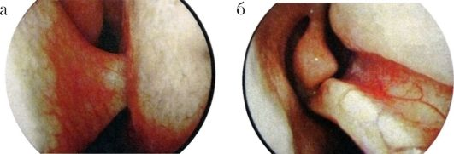
Рис. 5. Искривление перегородки носа (эндофотография):
а - шип перегородки носа, упирающийся в нижнюю носовую раковину;
б - гребень перегородки носа на всем ее протяжении носа.
В некоторых случаях отмечаются периодические головные боли, сухость в горле, заложенность и шум в ушах, понижение обоняния. Снижение аэрации околоносовых пазух может приводить в последующем к развитию в них воспаления на стороне поражения. Возникновение головной боли при деформациях перегородки носа объясняется тем, что искривленная часть перегородки (шип, гребень) соприкасается с противоположной латеральной стенкой носа, давит на нее, раздражая слизистую оболочку, что вызывает рефлекторную головную боль. Давление искривленных частей перегородки носа может приводить к развитию вазомоторного ринита с переходом процесса на слуховую трубу и среднее ухо, блокаде остиомеатального комплекса.
Однако иногда искривление перегородки носа не вызывает у больного заметного ощущения нарушения носового дыхания и других жалоб. Следовательно, показанием к оперативному лечению являются не искривление перегородки носа как таковое, а жалобы больного и другие клинические проявления.
Диагностика. Деформации перегородки носа диагностируются без затруднений. Диагноз устанавливается на основании жалоб больного, данных анамнеза, риноскопической картины. При недостаточном обзоре средних и задних отделов носа следует произвести анемизацию слизистой оболочки носа сосудосуживающим препаратом (0,1% р-ром адреналина, нафтизином, галазолином и др.). Высокоинформативным методом уточнения характера и протяженности деформации перегородки носа является использование эндоскопов с различным углом зрения.
Диагностическими критериями могут служить результаты объективного исследования носового дыхания - риноманометрии, а также компьютерная томография (КТ).
Лечение обычно хирургическое. Среди ряда разновидностей операции на перегородке носа можно выделить два типа хирургических реконструктивных вмешательств: классическая радикальная операция - подслизистая резекция перегородки носа, по Киллиану, и более щадящая методика - круговая резекция, по Воячеку. В последнее время часто используют общий термин для операций на перегородке носа - «септопластика».
Реконструктивные вмешательства на перегородке носа являются технически относительно сложными. При операциях используется местная инфильтрационная анестезия, однако основным видом обезболивания является наркоз. При грубых манипуляциях, неадекватной анестезии и послеоперационном уходе возможно образование послеоперационных спаек, синехий, перфораций перегородки носа, ухудшение функции слизистой оболочки полости носа. Профилактикой таких осложнений является щадящее, бережное выполнение операций, тщательный послеоперационный уход и соответствующая квалификация хирурга.
Подслизистая резекция перегородки носа производится в условиях стационара, после предварительного амбулаторного обследования больного. Суть операции заключается в поднадхрящничноподнадкостничном удалении искривленных участков хрящевого и костного остова перегородки носа с целью расширения носовых ходов и соответственно улучшении носового дыхания.
Для инфильтрационной анестезии применяют 1% р-р новокаина (или 1% р-р лидокаина) с добавлением адреналина 1:1000 (одна капля адреналина на 5 мл р-ра).
В левой половине носа делают дугообразный разрез слизистой оболочки и надхрящницы от дна к спинке носа, отступив от наружного края четырехугольного хряща на 4-5 мм. Слишком далеко кзади произведенный разрез затрудняет дальнейший ход операции. При патологическом смещении переднего края четырехугольного хряща разрез проводится по самому краю хряща (рис. 6). Острым элеватором отсепаровывают от хряща слизистую оболочку левой стороны перегородки вместе с надхрящницей. Это важный момент - войти в «правильный» слой. При отслойке должна быть видна гладкая, блестящая, перламутровая поверхность хряща. Дальнейшее отделение слизистой оболочки, как и вся операция, должно все время проводиться под контролем зрения.

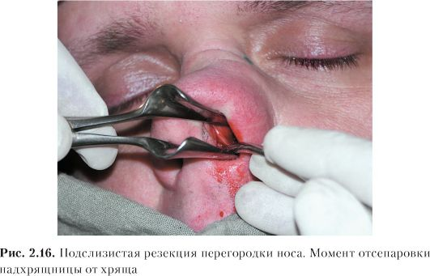
После того как с одной стороны искривленный участок полностью отсепарован, переходят на другую сторону. Для этого производят разрез хряща (чресхрящевой проникающий разрез). Хрящ рассекают осторожно, чтобы не повредить слизистую оболочку противоположной стороны. Затем распатором мелкими движениями производят отделение слизистой оболочки вместе с надхрящницей противоположной стороны. С помощью ножниц и скальпеля отсекают выделенный искривленный участок хряща и удаляют его окончатыми щипцами Брюнингса. Этими же щипцами и долотом удаляют и деформированные участки костного скелета перегородки носа. Целесообразно реимплантировать хрящевые фрагменты между листками слизистой оболочки, что уменьшит возможность образования перфорации и укрепит перегородку. Далее листки слизистой оболочки укладывают по средней линии, общие носовые ходы рыхло тампонируют турундами, пропитанными какой-либо противовоспалительной мазью, или полоской поролона, которая вдета в палец хирургической перчатки. При необходимости можно наложить шов на первичный разрез слизистой оболочки. На следующий день тампоны удаляют. В послеоперационном периоде проводится туалет носа, удаляют сгустки крови. В течение 7-10 дней протекают репаративные процессы, после чего носовое дыхание восстанавливается.
Не следует удалять хрящ близко к спинке носа, поскольку может произойти западение гребня носа. Вдоль спинки носа должна оставаться полоска не менее 4-6 мм. Кроме того, важно сохранить передний край 4-угольного хряща не менее 3-4 см.
Часто искривление перегородки носа сопровождается явлениями компенсаторной гипертрофии нижней носовой раковины. В таких случаях дополнительно производят щадящую нижнюю конхотомию - отсечение нижней носовой раковины по ее краю или вазотомию - отсепаровку слизистой оболочки носовой раковины от костного остова с целью последующего ее рубцевания и сокращения. В ряде случаев производят подслизистую конхотомию - удаление костного края нижней носовой раковины после предварительного отсепарования слизистой оболочки. Возможна также латероконхопексия, при которой надламывается нижняя носовая раковина у ее основания и прижимается к латеральной стенке, что расширяет общий носовой ход.
Синехии и атрезии полости носа
Среди сращений в носовой полости различают синехии - рубцовые перемычки между перегородкой носа и латеральной стенкой полости носа, атрезии - врожденное или приобретенное заращение носовых ходов.
Атрезии могут быть соединительнотканными, хрящевыми и костными. Синехии и атрезии приводят к нарушению носового дыхания вследствие сужения носовых ходов и соответствующему комплексу клинических признаков (рис. 7). Наиболее частой причиной возникновения синехий и атрезий являются травмы слизистой оболочки полости носа, последствия хирургических вмешательств, врожденные дефекты формирования лицевого скелета и др.
Лечение хирургическое. Сращения в полости носа по возможности иссекают и с целью предотвращения рецидива сращений между раневыми поверхностями вводят резиновые полоски, трубки, мазевые турунды на длительное время (до полугода).
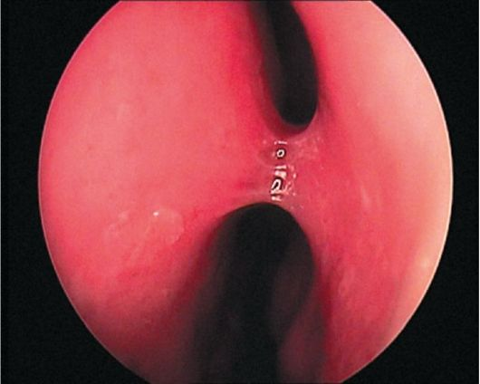
Рис. 7. Синехии полости носа
Операции по поводу атрезии в полости носа и хоан более сложные, выполняются иногда в несколько этапов, часто с подходом со стороны полости рта через твердое нёбо. Эффективно введение в полость носа специальных силиконовых пластинок с фиксацией их к медиальной стенке полости носа сквозными п-образными швами на длительное время 6-7 мес. Использование при этом микроэндоскопической техники облегчает и улучшает результат хирургического лечения.
Гематомы и абсцессы перегородки носа
Гематома перегородки носа - травматическое или спонтанное кровоизлияние и скопление крови между надхрящницей и хрящом (надкостницей и костью) перегородки носа, обычно вызывающее сужение общего носового хода.
Причиной гематомы перегородки носа является, как правило, травматическое повреждение (бытовое, постоперационное и др.) без разрыва слизистой оболочки, при котором создается возможность скопления крови. Гематома может быть одно- или двусторонней. Обычно она локализуется в хрящевом отделе перегородки, но может распространяться и на задние костные отделы.
Клинические проявления характеризуются нарушением носового дыхания, незначительной болезненностью или ощущением тяжести в области носа. При односторонней или незначительно выраженной двусторонней гематоме носовое дыхание может оставаться свободным, общее состояние не нарушается, поэтому больные иногда своевременно не обращаются к врачу.
При передней риноскопии можно наблюдать выбухание и отечность с одной или обеих сторон передних отделов перегородки носа темно-багрового цвета, мягкой консистенции, суживающие общий носовой ход.
Невыраженность клинических проявлений объясняет позднее обращение таких больных к врачу, когда гематома нагнаивается, переходя в абсцесс перегородки носа. При абсцедировании (4-7 день после травмы) отмечается выраженная воспалительная припухлость слизистой оболочки, болезненная при дотрагивании. В гнойный процесс вовлекается четырехугольный хрящ. Возникший таким образом хондроперихондрит часто приводит к дефектам перегородки носа. В редких случаях нагноение может привести к внутричерепным осложнениям (менингит, тромбоз кавернозного синуса, абсцесс мозга).
Диагностика гематомы и абсцесса перегородки носа основывается на данных анамнеза и риноскопической картине. С помощью ощупывания зондом и пунктирования припухлости определяют окончательный диагноз. При наличии в пунктате гноя целесообразно послать его на исследование микрофлоры и ее чувствительности к антибиотикам.
Лечение. При наличии свежей гематомы (давность 1-2 сут) лечение можно ограничить отсасыванием крови при ее пункции и передней тампонадой соответствующей стороны носа.
Абсцесс перегородки носа необходимо немедленно и достаточно широко вскрыть. Если процесс двусторонний, вскрытие производят с обеих сторон, но не на симметричных участках перегородки; линии разрезов лучше направлять в разных плоскостях, во избежание формирования перфорации. В полость абсцесса для дренирования вставляют тонкие трубочки, что дает возможность орошать и промывать ее растворами антибиотиков, или резиновые полоски. Внутрь назначают антибиотики широкого спектра действия на 6-7 дней.
Перфорация перегородки носа обычно происходит в передненижнем отделе, в области Киссельбахова участка перегородки (рис. 8). Причинами перфорации являются, как правило, оперативные вмешательства, травмы носа, атрофический ринит, абсцесс перегородки носа. Реже встречаются перфорации при специфических процессах - сифилисе, туберкулезе и др.
При хирургических вмешательствах неосторожная грубая отсепаровка слизистой оболочки может вызвать ее сквозные разрывы, что приводит к формированию стойкой перфорации перегородки носа. При атрофических процессах слизистая оболочка в передних отделах истончается, делается сухой, покрывается корочкой, нарастает зона ишемии, что вызывает трофическое изъязвление и прободение перегородки носа. Этому процессу способствуют вредные факторы внешней среды - производственная пыль, сухой, горячий воздух и др.

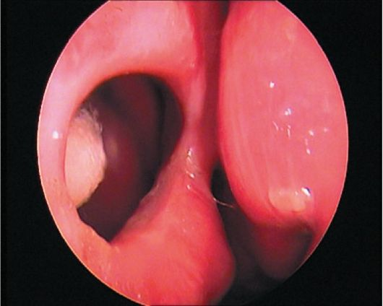
Рис. 8. Перфорация перегородки носа
Больного обычно не беспокоит нарушение носового дыхания, однако возможно появление неприятного посвистывания через отверстие в перегородке носа, образование обильных корок вокруг перфорации.
Лечение состоит в исключении влияния вредных факторов, вызывающих атрофию и изъязвление слизистой оболочки, применяют смягчающие мази (Дросса-нос, растительные масла), систематически орошают полость носа 1-2 раза в день изотоническим р-ром хлорида натрия с добавлением на 200 мл р-ра 4-5 кап 5% спиртового р-ра йода.
В ряде случаев можно применить хирургическое лечение, к которым в последнее время расширены показания в связи с внедрением микроэндоскопических оперативных методов. Под контролем эндоскопов используются различные варианты пластики перфорации смещенными тканями слизистой оболочки полости носа. Однако хирургическая пластика перфораций является сложным оперативным вмешательством. Наличие атрофии в условиях ишемии тканей наряду с техническими сложностями может привести к дальнейшему увеличению перфорации, поэтому операция требует высокой квалификации хирурга.
Носовые кровотечения
Кровотечение - истечение крови из кровеносного сосуда при нарушении целостности или проницаемости его стенки.
Кровотечения из носа (epistaxis) являются наиболее частыми видами кровотечений, встречающихся в практике любого врача. По литературным данным, в 85% случаев носовое кровотечение является симптомом какого-либо общесоматического заболевания и только в 15% оно может быть вызвано заболеваниями полости носа и ОНП.
В зависимости от причин, вызывающих кровотечение, различают травматические (в основном местного характера) и симптоматические (как общего, так и местного характера) носовые кровотечения.
Травматические носовые кровотечения возникают после различных бытовых травм, хирургических вмешательств в полости носа, после огнестрельных ранений. Травма слизистой оболочки может быть легкой, вызывающей однократное небольшое кровотечение, и значительной, сопровождающейся повреждением решетчатого лабиринта, что может обусловить обильное, угрожающее жизни больного многократное носовое кровотечение. Кровотечения могут возникнуть при удалении пальцем корок из передненижних отделов перегородки носа, где имеется густопетлистая сосудистая сеть (зона Киссельбаха). Здесь же часто возникают перфорации перегородки носа на фоне атрофических процессов или после септопластики, которые также могут быть причиной кровотечений.
Симптоматическое кровотечение является признаком какоголибо общесоматического заболевания. Наиболее частыми из них являются сердечно-сосудистые (артериальная гипертония, атеросклероз), заболевания почек (нефросклероз, почечная гипертония), болезни системы крови и изменения сосудистой стенки, гемофилия (синдром Ослера-Рандю), геморрагическая тромбостения, болезнь Верльгофа, геморрагический васкулит, болезнь Шенлейна-Геноха, капилляротоксикоз, геморрагическая телеангиэктазия), заболевания органов кроветворения (лейкоз, ретикулез, гемацитобластоз и др.). Для установления диагноза при затяжных кровотечениях с неясной этиологией выполняются дополнительные исследования, такие как биопсия из области кровотечения, коагулограмма, тромбоэлластограмма и др.
К симптоматическим кровотечениям относятся также геморрагии, вызванные опухолями и воспалительными процессами самой полости носа и околоносовых пазух: доброкачественные опухоли (ангиома, папиллома), злокачественные опухоли (рак, саркома), юношеская ангиофиброма носоглотки, язвы сифилитической, туберкулезной или другой природы.
В возникновении носовых кровотечений могут играть роль и другие разнообразные факторы: гипо- и авитаминозы (особенно витамина С), викарные (взамен отсутствующих менструаций), конкометирующие (сопровождающие менструации), пониженное атмосферное давление, большие физические нагрузки, перегрев организма и др.
Клиника. Клиническая картина при носовом кровотечении очевидна - выделение алой, непенящейся крови из преддверия носа или стекание крови по задней стенке глотки при запрокидывании головы, тогда как кровь из нижних отделов дыхательных путей в той или иной мере вспенена, не определяется ее стекания по задней стенке глотки. При передней риноскопии иногда удается идентифицировать место кровотечения, обычно в передней трети перегородки носа (Locus Kiesselbachii), если же источник кровотечения находится в глубоких отделах полости носа, то определить его часто не удается.
Носовые кровотечения могут возникать неожиданно, у части больных отмечаются продромальные явления - головная боль, шум в ушах, зуд, щекотание в носу. В зависимости от объема потерянной крови различают незначительное, умеренное и сильное (тяжелое) носовое кровотечение.
Незначительное кровотечение, как правило, бывает из зоны Киссельбаха; кровь в объеме нескольких миллилитров выделяется каплями в течение короткого времени. Прекращается такое кровотечение часто самостоятельно или после прижатия крыла носа к перегородке.
Умеренное носовое кровотечение характеризуется более обильной кровопотерей, но не превышающей 300 мл у взрослого. При этом изменения гемодинамики обычно находятся в пределах физиологической нормы.
При массивных носовых кровотечениях объем потерянной крови превышает 300 мл, достигая иногда 1 л и более. Такие кровотечения представляют непосредственную угрозу жизни больного.
Чаще всего носовое кровотечение с большой кровопотерей возникает при тяжелых травмах лица, когда повреждаются ветви основно- нёбной или решетчатых артерий, которые отходят соответственно от наружной и внутренней сонных артерий. Одной из особенностей посттравматических кровотечений является склонность их к рецидивированию через несколько дней и даже недель. Большая потеря крови при подобных кровотечениях вызывает падение артериального давления, учащение пульса, слабость, психические расстройства, панику, что объясняется гипоксией головного мозга. Клиническими ориентирами реакции организма на потерю крови (косвенно - объема кровопотери) являются жалобы больного, характер кожных покровов лица, уровень артериального давления, частота пульса, показатели анализов крови. При незначительной и умеренной потере крови (до 300 мл) все показатели остаются, как правило, в норме. Однократная кровопотеря около 500 мл может сопровождаться легкими отклонениями у взрослого человека (у ребенка - опасными) - побледнение кожи лица, учащение пульса (80-90 уд/мин), понижение артериального давления крови (110/70 мм рт.ст.), в анализах крови гематокритное число, которое быстро и точно реагирует на потерю крови, может неопасно уменьшиться (30-35 ЕД), показатели гемоглобина в 1-2 сут остается в норме, затем они могут слегка понизиться или остаться без изменений. Многократные умеренные или даже незначительные кровотечения в течение длительного времени (недели) вызывают истощение гемопоэтической системы и появляются отклонения от нормы основных показателей. Массивные тяжелые одномоментные кровотечения с кровопотерей более 1 л могут привести к гибели больного, поскольку компенсаторные механизмы не успевают восстановить нарушение жизненно важных функций и в первую очередь внутрисосудистое давление. Применение тех или иных терапевтических лечебных методов зависит от тяжести состояния больного и прогнозируемой картины развития заболевания.
Лечение. Тактика врача зависит от причины кровотечения, его интенсивности, продолжительности, количества потерянной крови, успешности проводимых мероприятий и направлена на:
1) восстановление объема при необходимости жидкости в сосудистом русле;
2) остановку уже имеющегося кровотечения;
3) предупреждению рецидивов.
При незначительных кровотечениях из передних отделов носа простым и достаточно эффективным способом остановки кровотечения является введение на 15-20 мин в передний отдел кровоточащей половины носа шарика ваты или марли, смоченного 3% р-ром перекиси водорода. Пальцем придавливают крыло носа, больному придают сидячее положение, голову не запрокидывают, а к носу прикладывают пузырь со льдом.
При повторных кровотечениях из передних отделов носа можно инфильтрировать кровоточащий участок 1% р-ром новокаина с дополнительным прижиганием этого участка шариком ваты, смоченным трихлоруксусной кислотой или 40-50% р-ром нитрата серебра (ляписом). Нитрат серебра может быть и в виде кристалликов, в таких случаях его напаивают на кончик раскаленного в пламени спиртовки зонда в виде «жемчужины» и под контролем зрения прижигают кровоточащее место. При идентификации кровоточащего сосуда эффективна электрокоагуляция сосуда под контролем эндоскопа.
При рецидивирующих кровотечениях из зоны Киссельбаха эффективной является отслойка слизистой оболочки в этой области между двумя разрезами поднадхрящнично с последующей тампонадой.
При более выраженных кровотечениях указанные выше способы, как правило, неэффективны и в таких случаях следует производить переднюю тампонаду кровоточащей половины носа. В настоящее время этот способ применяют наиболее часто, он является эффективным методом остановки носовых кровотечений. Предварительно с целью обезболивания 2-3 раза смазывают слизистую оболочку носа аппликационным анестетиком (5% р-р кокаина, 2% р-ром дикаина, 10% р-р лидокаина и др.). Существуют различные способы передней тампонады - по Микуличу, Воячеку, Лихачеву. Общепринят петлевой метод передней тампонады носа по Микуличу, который производят с помощью марлевой турунды длиной 60-70 см и шириной 1-1,5 см, коленчатого пинцета и гемостатической пасты или же турунды, пропитанной индиферентной мазью (синтомициновой, левомеколевой, вазелином и др.). Тампонирование производят петлевым укладыванием турунды на дно носа от его входа до хоан (рис. 9). Для этого коленчатым пинцетом турунду захватывают, отступив 6-7 см от ее
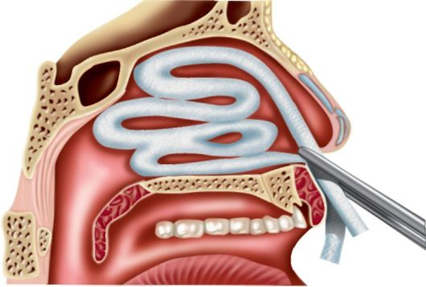
Рис. 9. Передняя тампонада носа
конца, и вводят по дну носа до хоан, прижимая петлю турунды ко дну носа, затем аналогично над первой вводят новую петлю турунды и т.д. Таким образом, весь тампон укладывают в полость носа в виде гармошки снизу вверх, пока он полностью плотно не заполнит соответствующую половину носа.
Иногда, когда после тампонады одной половины носа кровотечение продолжается из другой, приходится тампонировать обе половины носа. Передний тампон удаляют через 2-3 сут после предварительного пропитывания его 3% перекисью водорода. Однако в тех случаях, когда кровотечение было сильным или возобновилось после удаления турунды, рационально не удалять тампон в течение 6-7 дней, ежедневно пропитывая его с помощью шприца с иглой раствором пенициллина, аминокапроновой кислотой и др.
Для передней тампонады носа, кроме марлевой турунды, применяют также заранее приготовленный и простерилизованный тампон, состоящий из пальца от резиновой перчатки, в который помещена поролоновая ткань. В кровоточащую половину носа вводят один или несколько таких эластических тампонов, туго заполняя полость носа. У входа в нос эластические тампоны фиксируют подшиванием к марлевым валикам, чтобы они не проскользнули в глотку. Как правило, такая тампонада достаточно эффективна и в то же время более щадяща, чем тампонада марлевой турундой.
При сильном кровотечении (1 л и более) или неэффективности передней тампонады показана задняя тампонада. Одновременно следует определить группу крови, резус-фактор и перелить с гемостатической целью компоненты одногруппной крови 150-200 мл (или кровезаменителей, свежезамороженной плазмы, аминокапроновой кислоты и др.). Для задней тампонады (рис. 10) заранее готовят и стерилизуют специальные тампоны: марлю складывают в несколько слоев так, чтобы получился тампон в виде тюка размером примерно 3x3x2 см, перевязывают его крест-накрест двумя длинными (20 см) шелковыми нитками, один конец нитки после перевязки отрезают, а три оставляют. Отмечено, что оптимальный размер тампона для каждого больного индивидуален и должен соответствовать размеру дистальных фаланг больших пальцев, сложенных вместе.
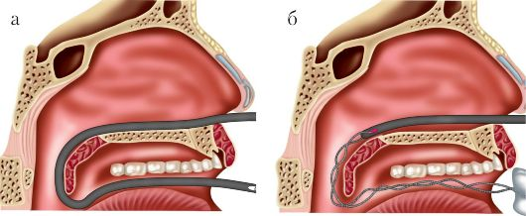
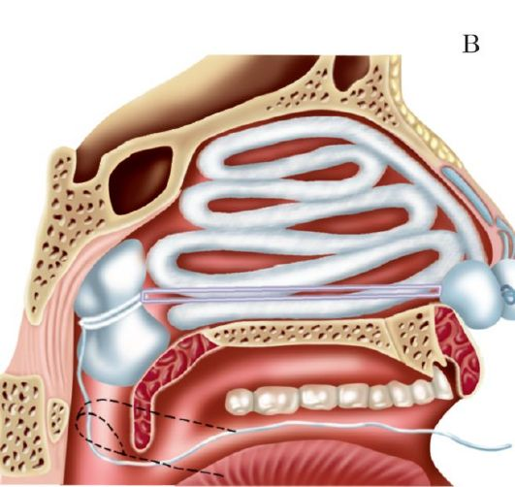
Рис. 10. Задняя тампонада носа. Этапы тампонады
Заднюю тампонаду начинают с введения тонкого резинового катетера через кровоточащую половину носа, который проводят до выхода конца через носоглотку в средний отдел глотки. Здесь катетер захватывают глоточными шипцами Гартмана или пинцетом и выводят через полость рта наружу. К выведенному через рот концу катетера привязывают две нитки тампона и подтягивают катетер за носовой конец вместе с привязанными к нему нитками, увлекая тампон через рот в носоглотку, при этом необходимо указательным пальцем правой руки, стоя справа от больного, провести тампон за мягкое нёбо и плотно прижать его к соответствующей хоане. Выведенные через нос две нитки туго натягивают, затем производят переднюю тампонаду этой же половины носа, а нитки завязывают у преддверия носа над марлевым валиком. Оставленный во рту конец 3-й нитки предназначен для удаления тампона, его укрепляют лейкопластырем на щеке или обрезают чуть ниже уровня мягкого нёба (в этом случае тампон удаляют с помощью зажима Кохера). В особо тяжелых случаях тампонируют аналогичным образом и вторую хоану или изготавливают в два раза больший тампон и обтурируют им всю носоглотку.
Задний тампон из носоглотки извлекают на 3-4 сут, а при тяжелом кровотечении - на 7-8-й день. Нужно учитывать, что при задней тампонаде нарушается дренаж из слуховых труб, околоносовых пазух, а при наличии гнилостной микрофлоры, которая появляется уже в первые дни после тампонады, могут возникнуть острый средний отит, синусит. Поэтому носоглоточный тампон желательно пропитать растворами антибиотиков, а после тампонады назначить антибактериальные препараты и ежедневно пропитывать турунды растворами антибиотиков.
Эффективным хирургическим методом остановки тяжелого носового кровотечения является трансмаксиллярная операция на решетчатом лабиринте, при которой разрушаются решетчатые ячейки с подходом через верхнечелюстную пазуху. Эта операция заканчивается тампонадой области решетчатых пазух, где, как правило, и находится место кровотечения, и носовой полости через верхнечелюстную пазуху (чаще всего турундой, пропитанной йодоформом) с выведением конца тампона в нижний носовой ход через контрапертуру.
Учитывая, что основным источником носового кровотечения обычно являются сосуды из бассейна наружной сонной артерии, при неэффективности других мероприятий перевязывают наружную сонную артерию, причем не только на стороне поражения, но и на противоположной, поскольку имеются развитые анастомозы правой и левой половин носа. Двусторонняя перевязка этих сосудов осложнений, как правило, не вызывает.
Классический подход к наружной сонной артерии осуществляется разрезом по переднему краю грудино-ключично-сосцевидной мышцы, начиная ниже на 3-4 см от уровня угла нижней челюсти, длиной 6-8 см (рис. 11). Для этого больного укладывают на спину с валиком, подложенным под шею, голову поворачивают на здоровую сторону. Послойно рассекают кожу, подкожную жировую клетчатку, подкожную мышцу шеи (platysma), фасцию, отводят в сторону мышечную ткань. Лежащую в верхнем отделе раны под подкожной мышцей шеи наружную яремную вену отодвигают в сторону. Под внутренней пластинкой влагалища грудино-ключично-сосцевидной мышцы можно пропальпировать пульсацию магистральных сосудов. После рассечения стенки влагалища мышцы последнюю крючками отводят в сторону и рассекают заднюю стенку влагалища мышцы. Сразу под ней располагается сосудисто-нервный пучок. Кнаружи располагается внутренняя яремная вена, кнутри и кпереди - общая сонная артерия, позади или в промежутке между ними - блуждающий нерв. Тупым путем выделяют ствол общей, а затем наружной сонной артерии.
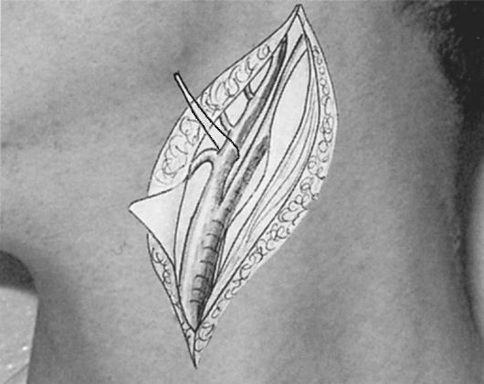
Рис. 11. Перевязка наружной сонной артерии
Для отличия наружной сонной артерии от внутренней необходимо помнить, что от наружной сонной, сразу же от бифуркации общей сонной артерии, отходят верхняя щитовидная и язычная артерии.
Наружную сонную артерию перевязывают двумя лигатурами выше места отхождения верхней щитовидной артерии (см. рис. 11). Перед тем как перевязать наружную сонную артерию, необходимо еще раз убедиться в правильности ее определения - только от наружной сонной артерии отходят артериальные ветви, в то время как внутренняя сонная артерия на шее ветвей не имеет. Ошибочная перевязка внутренней сонной артерии смертельно опасна.
При тяжелых кровотечениях из носа, обусловленных повреждением крупных сосудов, производят ангиографию и под контролем электронно-оптического преобразователя выполняют эмболизацию кровоточащего сосуда эндокраниально. Серьезным осложнением этой операции может быть обескровливание значительных участков мозга и, как следствие, парезы и параличи.
Кроме описанных способов остановки носового кровотечения необходимо проводить общую и местную гемостатическую и симптоматическую терапию.
Для повышения свертываемости крови назначают внутрь или в инъекциях витамины К (викасол), С, Р, рутин, раствор аминокапроновой кислоты, глюконат кальция, дицинон (этамзилат натрия), андраксон, памба и др. Внутривенно вводят 10% р-р хлорида кальция. Эффективным кровоостанавливающим действием обладает переливание компонентов крови (свежая плазма не менее 500-600 мл), по показаниям гипотензивная терапия, седативные средства.
К переливанию крови необходимо относиться крайне осторожно в связи с возможностью осложнений и заражения больного тяжелыми инфекциями, такими как гепатит, ВИЧ и др.
Острый ринит
Острый ринит (rhinitis acuta) - острое воспаление слизистой оболочки полости носа, вызывающее нарушение ее функций; наблюдается как самостоятельное заболевание - неспецифическое воспаление и как специфический процесс при различных инфекционных заболеваниях - специфический ринит.
Этиология и патогенез. В этиологии острого ринита основное значение имеет нарушение местной и общей иммунной защиты организма и активация сапрофитирующей в полости носа и носоглотке микрофлоры. Обычно это происходит при общем или местном переохлаждении тела у лиц со сниженной резистентностью (особенно при наличии острых и хронических заболеваний). Кроме того, предрасполагающими факторами для развития острого ринита могут быть различные травмы, инородные тела, оперативные вмешательства в полости носа. В ряде случаев причиной острого ринита может быть и производственный фактор - механические и химические раздражители камне-, деревообрабатывающей, химической и другой промышленности (воздействия дыма, газа, пыли и т.д.).
Морфологические изменения слизистой оболочки носа характеризуются развитием типичных стадий воспаления: гиперемия сменяется серозным выпотом, отеком, замедляется и прекращается движение ресничек мерцательного эпителия. Эпителий и субмукозный слой постепенно пропитываются клетками воспаления, отмечается десквамация эпителия и эрозии слизистой оболочки.
Клиника. Для острого ринита характерно острое начало и поражение сразу обеих половин носа. Основные симптомы: выделения из носа, затруднение носового дыхания и расстройство общего состояния; симптомы могут быть выражены в различной степени в зависимости от стадии заболевания. В типичной клинической картине острого ринита выделяют три стадии течения: I - сухая стадия раздражения, II - стадия серозных выделений, III - стадия слизисто-гнойных выделений.
I стадия (сухая стадия раздражения) обычно продолжается несколько часов, редко длится в течение 1-2 сут. Больного беспокоят сухость в носу и носоглотке, ощущение щекотания, царапанья, жжения. Одновременно появляются недомогание, озноб, тяжесть и боль в голове. Нередко наблюдается повышение температуры тела до 37 °С и выше. При передней риноскопии отмечают гиперемию и инъецированность сосудов слизистой оболочки, ее сухость, отсутствие отделяемого.
II стадия (стадия серозных выделений) характеризуется нарастанием воспаления, появляется большое количество прозрачной водянистой жидкости, пропотевающей из сосудов (транссудат). Одновременно усиливается функция бокаловидных клеток и слизистых желез, поэтому отделяемое становится серозно-слизистым.
В транссудате содержатся хлорид натрия (поваренная соль) и аммиак, что обусловливает раздражающее действие на кожу преддверия полости носа, особенно у детей. Кожа становится красной, слегка припухшей, с болезненными трещинами. В этот период ощущение жжения и сухости уменьшается, однако нарушение дыхания через нос усиливается, нередко развивается конъюнктивит и слезотечение, ощущение заложенности и шум в ушах вследствие перехода процесса на слезопроводящие пути и слуховую трубу.
III стадия (стадия слизисто-гнойных выделений) наступает на 4-5-й день от начала заболевания. Характеризуется появлением густого слизисто-гнойного, желтовато-зеленоватого отделяемого, что обусловлено наличием в нем форменных элементов крови (клеток воспаления) - пропотевающих нейтрофилов, лимфоцитов, отторгшегося эпителия.
В последующие дни количество отделяемого уменьшается, припухлость слизистой оболочки исчезает, восстанавливается носовое дыхание, улучшается общее состояние. Спустя 7-10 дней от начала заболевания острый насморк прекращается.
При остром рините умеренное воспаление распространяется и на слизистую оболочку околоносовых пазух, о чем свидетельствует наличие боли в области лба, переносицы, а также пристеночное утолщение слизистой оболочки пазух, регистрируемое на рентгенограммах.
Продолжительность острого ринита зависит от иммунобиологического состояния организма и состояния слизистой оболочки полости носа. При хорошей реактивности организма, а также раннем и адекватном лечении ринит может протекать абортивно в течение 2-3 дней, а при снижении иммунитета - затянуться до 3-4 нед со склонностью к переходу в хроническую форму.
Среди осложнений острого ринита необходимо указать на нисходящий фаринголаринготрахеобронхит, воспаление околоносовых пазух, слуховой трубы, среднего уха, слезных путей, дерматит преддверия полости носа.
Острый ринит у детей протекает тяжелее и возникает чаще, чем у взрослых. В раннем возрасте имеется ряд особенностей, которые могут отягощать течение заболевания. К ним относятся узость носовых ходов, незрелость иммунных механизмов, наличие аденоидных вегетаций, отсутствие навыков высмаркиваться и др., что в условиях воспаления способствует увеличению заложенности носа. Поскольку у грудных детей процесс захватывает одновременно слизистую оболочку носа и носоглотки, любой ринит в этом возрасте следует рассматривать как ринофарингит. Для детского возраста характерна выраженная реакция организма, сопровождающаяся высокой температурой тела до 39-40 °С, могут быть судороги, реже менингеальные явления. Грудные дети не могут сосать, если у них заложен нос. После нескольких глотков молока ребенок бросает грудь, чтобы вдохнуть воздух, поэтому быстро утомляется и перестает сосать, недоедает, худеет, плохо спит. В этой связи могут появляться признаки нарушения функции желудочно-кишечного тракта (рвота, метеоризм, понос и др.). В детском возрасте слуховая труба короткая и широкая, что также способствует распространению воспалительного процесса из глотки в среднее ухо.
Диагностика и дифференциальная диагностика не представляет трудностей. Диагноз устанавливается на основании жалоб больного, анамнеза, данных риноскопии. Необходимо помнить, что острым насморком могут начинаться острые респираторные заболевания, а воспалительный процесс в полости носа является одним из локализованных видов заболевания дыхательных путей.
Острый ринит следует дифференцировать с острым специфическим ринитом, который является симптомом инфекционного заболевания (гриппа, дифтерии, кори, коклюша, скарлатины, гонореи, сифилиса, ВИЧ-инфекции). Характерные клинические особенности и риноскопические признаки этих заболеваний будут изложены в соответствующих разделах. В ряде случаев необходимо дифференцировать острый ринит от хронических форм - вазомоторного и гипертрофического ринита. Анамнез заболевания и его течение помогут правильно поставить диагноз.
Лечение. Как правило, лечение ринита амбулаторное. В редких случаях при высокой температуре тела и тяжелом течении насморка показан постельный режим. В начальной стадии насморка рекомендуют потогонные и отвлекающие процедуры. Назначают горячую ножную (общую, ручную) ванну на 10-15 мин, которую можно сочетать с горчичниками на икроножные мышцы или на подошву стоп. Сразу после ванны больной выпивает горячий чай с малиной, после чего принимает внутрь 0,5-1,0 г растворенного в воде аспирина или парацетамол и ложится в постель, закутавшись одеялом. Детям лучше назначать парацетамол. Эти лечебные меры, примененные в 1-й или 2-й день заболевания, приводят к абортивному течению острого ринита.
Соответственно стадиям заболевания лечение проводятся следующим образом.
В I стадии применяются препараты местного действия: интерферон, лизоцим, лизаты антигенов бактерий - ИРС-19 (аэрозоль для внутриназального введения). При головных болях рекомендуют панадол, тайленол, солпадеин, цитрамон и др. Назначают антигистаминные средства (диазолин, кларитин, тавегил и др.), а также витамины. Все эти средства в большей мере проявляют свое действие в первой стадии ринита, однако благотворное их влияние имеется и во второй стадии.
Во II стадии при выраженных воспалительной и микробной реакциях применяются инсуффляции смеси антисептиков и антибиотиков - каметон, гексорал. С целью восстановления носового дыхания используют сосудосуживающие препараты (санорин, галазолин, тизин, отривин и др.). Полезны физиотерапевтические процедуры - УВЧ на область носа, УФО в полость носа, микроволновое воздействие (при температуре тела не выше 37 °С).
В III стадии острого ринита можно рекомендовать препараты вяжущего и противомикробного действия 3-5% р-р колларгола или протаргола, 20% р-р альбуцида. Продолжают физиотерапевтические процедуры и поливитамины.
Вливание любых капель в нос, вдувание порошков, ингаляций и др. должно быть ограничено 8-10 днями. Более длительное применение этих средств ведет к развитию патологических процессов: нарушаются ph секрета полости носа, функция мерцательного эпителия, вазомоторная функция слизистой оболочки и др. Больного нужно предупредить, что отсмаркивать содержимое из носа нужно осторожно, без большого усилия и только поочередно каждую половину носа, рот при этом должен быть приоткрыт.
Прогноз. При остром рините у взрослых в неосложненных случаях прогноз благоприятный, хотя необходимо учитывать возможный переход инфекции на околоносовые пазухи, нижние дыхательные пути, в среднее ухо. Больные, работа которых связана со сферой обслуживания, пищевыми продуктами, а также с чтением лекций, пением, неблагоприятными условиями труда и др., во время острого насморка обязательно освобождаются от работы.
Медикаментозная терапия имеет определенные отличия у грудных детей. При остром ринофарингите важнейшим фактором лечения является восстановление носового дыхания на периоды кормления грудью. С этой целью необходимо перед каждым кормлением отсасывать баллончиком слизь из каждой половины носа. Если имеются корки в преддверии носа, их размягчают растительным маслом (оливковым, персиковым) и удаляют ватным шариком. За 5-10 мин до кормления в обе половины носа вливают 0,025% р-р отривина или 0,1% эмульсию санорина, грудное материнское молоко. Между кормлениями 3-4 раза в день в каждую половину носа вливают по 3-4 капли 2% р-ра колларгола или протаргола. Эти вещества, обволакивая слизистую оболочку носа и глотки, оказывают вяжущее и противомикробное действие, что уменьшает количество отделяемого и благоприятно влияет на течение заболевания.
Острый ринит при инфекционных заболеваниях (специфический ринит) является вторичным, поскольку обусловлен проявлением основного инфекционного заболевания.
Острый ринит на фоне гриппа часто сопровождается носовыми кровотечениями и осложняется воспалением околоносовых пазух и среднего уха. Клинические проявления характеризуются повышенной температурой, головной болью, невралгией тройничного нерва, болью и ломотой в мышцах и суставах, адинамией и потливостью. Показан постельный режим, наряду с общепринятыми при гриппе средствами необходимо назначить антивирусные препараты: лейкинферон, витамины А и С, аскорутин. Назначение антибиотиков оправдано только для профилактики осложнений, поскольку антибиотик не действует на вирус гриппа.
Дифтерийный насморк. Риноскопически характеризуется наличием толстых дифтерийных пленок грязно-серого цвета на слизистой оболочки полости носа, носоглотки, затрудняющих носовое дыхание. Иногда дифтеритический ринит может протекать под видом катарального воспаления без образования налетов, но при этом обычно имеются кровянистые выделения из носа и поверхностные изъязвления. Бактериологическое исследование проясняет диагноз.
Дифтерия часто сопровождается признаками общей интоксикации, дистрофическими поражениями сердечной мышцы, нарушениями функции IХ-Х черепных нервов, увеличением и болезненностью регионарных лимфоузлов.
Больному необходима экстренная госпитализация в инфекционное отделение, введение противодифтерийной сыворотки (см. дифтерия глотки).
Скарлатинозный ринит. При скарлатине полость носа, носоглотки и ротоглотки, как правило, вовлекаются в процесс, что сопровождается обильными выделениями из носа, головной болью. В процесс вовлекаются нёбные миндалины с воспалением по типу лакунарной ангины, имеется реакция со стороны регионарных лимфатических узлов. На шее, лице и в последующем по всему телу появляется мелкоточечная сыпь, характерная для скарлатины. В последние десятилетия в связи с активным применением антибиотиков тяжелое течение скарлатины наблюдается реже, проявления со стороны носа бывают слабо выраженными.
Лечение проводят в инфекционном стационаре. В первые дни заболевания делают инъекцию поливалентной противострептококковой сыворотки, проводят общую и местную терапию (капли в нос, пенициллинотерапия).
Коревой насморк. Воспалительные явления в полости носа характерны для острого катарального ринита, сопровождаются чиханием, повышением температуры тела, конъюнктивитом, слезотечением. При риноскопии на слизистой оболочке полости носа и рта, на губах и деснах обнаруживают мелкие белые пятнышки, окруженные красным ободком (ринологический симптом кори или симптом Бельского-Филатова). Характерные пятна на слизистой оболочке носа и щек позволяют правильно поставить диагноз до появления коревой сыпи на теле.
Патогенетического лечения не существует. Необходимы изоляция больного и симптоматическая терапия.
Острый ринит гонококковой (сифилитической) этиологии. Наблюдается у новорожденных через 24-48 ч после рождения. Заражение возникает от больной матери во время родов, сопровождается повышением температуры и густыми желто-зелеными гнойными выделениями из носа.
Назначают капли в нос, антибиотики широкого спектра действия, проводят лечение гонореи у матери и ребенка.
Хронический ринит
Хроническое неспецифическое воспаление слизистой оболочки полости носа - распространенное заболевание. В настоящее время используется удобная клиническая классификация, предложенная рядом авторов, согласно которой хронический ринит имеет следующие формы:
1) катаральный ринит;
2) гипертрофический ринит:
а) ограниченный;
б) диффузный;
3) атрофический ринит:
а) простая форма;
б) зловонный насморк или озена.
Постоянное воздействие неблагоприятных факторов внешней среды (пыль, газ, сквозняки) способствуют хронизации воспалительных заболеваний слизистой оболочки полости носа. Минеральная и металлическая пыль содержат твердые заостренные частицы, травмирующие слизистую оболочку. Мучная, меловая, хлопчатобумажная, шерстяная пыль состоит из мягких частиц, которые, хотя и не травмируют слизистую оболочку, но, покрывая ее поверхность, приводят к гибели ресничек мерцательного эпителия и нарушают мукоцилиарный клиренс, а следовательно, и эвакуацию чужеродных тел из полости носа.
Существенную роль в этиологии хронического ринита играют общие заболевания: сердечно-сосудистые, заболевания почек, алкоголизм, курение, нарушение работы желудочно-кишечного тракта и др., а также местные факторы - сужение или обтурация хоан аденоидами, гнойное воспаление околоносовых пазух, искривление перегородки носа и др.
Хронический катаральный ринит (rhinitis cataralis chronica) характеризуется разлитой застойной гиперемией слизистой оболочки, равномерной припухлостью носовых раковин.
Основные симптомы заболевания - нарушение носового дыхания и выделения из носа слизистого или слизисто-гнойного характера. Нарушение носового дыхания усиливается на холоде. При лежании на боку заложенность носа более выражена в той половине носа, которая находится ниже, что объясняется заполнением кровью кавернозных полостей нижележащих раковин. Обычно наблюдается снижение обоняния (гипосмия), иногда переход воспалительного процесса на слизистую оболочку слуховой трубы (тубоотит).
При передней риноскопии определяется небольшая гиперемия и набухание слизистой оболочки в основном в области нижних и средних носовых раковин, пастозность, нередко с цианотичным оттенком, скудное слизистое отделяемое.
Для отличия катаральной формы ринита от гипертрофической выполняют пробу с анемизацией: смазывают утолщенную слизистую оболочку сосудосуживающим средством (0,1% р-ром адреналина, галазолином и др.). Значительное уменьшение объема нижних носовых раковин свидетельствует об отсутствии истинной гипертрофии. Если сокращение их выражено незначительно или отсутствует, это указывает на гипертрофический процесс.
Лечение. Устраняют экзогенные (производственные, климатические) и эндогенные (искривление перегородки носа, аденоидные вегетации) факторы. Для местного лечения применяют вяжущие вещества: 3-5% р-р протаргола (колларгола) по 5 кап 2-3 раза в день в полость носа, смазывание слизистой оболочки 3-5% р-ром нитрата серебра (ляписом), 2% салициловой мазью. Одновременно можно рекомендовать тепловые процедуры - УВЧ на область носа, эндоназально УФО (тубус-кварц). Катаральный ринит, особенно при длительном течении, часто вызывает вазомоторные и гипертрофические изменения обычно в области нижних раковин, что выявляется при риноскопии, пробе с анемизацией и исследовании дыхания через нос. В этих случаях в диагноз добавляют обнаруженные изменения и, соответственно, определяют лечебную тактику уже как при вазомоторном или гипертрофическом рините.
Хронический гипертрофический ринит
Хронический гипертрофический ринит (rhinitis chronica hipertrophica) характеризуется гиперплазией слизистой оболочки, часто с вовлечением надкостницы и костной ткани носовых раковин и может быть диффузной и ограниченной формы. Наиболее часто разрастание и утолщение слизистой оболочки происходит на нижней носовой раковине, реже средней в местах локализации кавернозной ткани.
Клиника заболевания характеризуется длительным течением, постоянным затруднением носового дыхания, не проходящим после вливания в нос сосудосуживающих препаратов, слизистым или слизисто-гнойным отделяемым, периодическими головными болями, сухостью во рту, ротоглотке. У некоторых больных отмечается понижение обоняния и вкуса различной выраженности. Постоянная заложенность носа обусловливает изменение тембра голоса - появляется закрытая гнусавость (rhinolalia clausa). Гипертрофия заднего конца нижней носовой раковины может нарушить вентиляцию слуховой трубы с признаками заложенности уха и понижением слуха (тубоотит). При гипертрофии передних отделов нижней носовой раковины может сдавливаться отверстие слезноносового канала, что вызывает слезотечение, дакриоцистит, конъюнктивит.
При передней риноскопии отмечают характерные признаки гиперплазии слизистой оболочки носа, главным образом нижней носовой раковины, в меньшей степени - средней, т.е. преимущественно в местах локализации кавернозной ткани. Поверхность гипертрофированных участков может быть гладкой, бугристой, крупнозернистой. Слизистая оболочка умеренно гиперемирована, утолщена, слегка цианотична. У некоторых больных отмечается полипозное перерождение слизистой оболочки, чаще в области средней носовой раковины.
Диагностика. Установить диагноз помогает эндоскопическое исследование, которое позволяет определить характер гипертрофии, уточнить локализацию и распространение процесса, состояние других ключевых зон полости носа. Ринопневмометрия (объективный метод диагностики) позволяет выявить объем воздуха, проходящего через полость носа за определенное время, и оценить функциональную состоятельность носа. При гипертрофическом рините объем воздуха, проходящего через нос, снижен, а носовое дыхание форсировано из-за сужения носовых ходов.
Лечение включает различные методы хирургического лечения, целью которых является восстановление носового дыхания за счет удаления или уменьшения гипертрофированных участков слизистой оболочки. Критерием для рационального выбора метода лечения в каждом конкретном случае является степень гипертрофии носовых раковин или других отделов слизистой оболочки носа, а также степень нарушения носового дыхания.
При небольшой гипертрофии, когда после анемизации (смазывание сосудосуживающим препаратом) слизистая оболочка умеренно сокращается и носовое дыхание улучшается, применяют наиболее щадящие хирургические вмешательства: прижигание химическими веществами (ляпис 30-50%, трихлоруксусная и хромовая кислота), подслизистую ультразвуковую дезинтеграцию нижних носовых раковин, лазеродеструкцию, подслизистую вазотомию. В последнее время прижигания и гальванокаустику применяют редко из-за недостаточной эффективности, особенно в отдаленном периоде после операции.
При выраженной фиброзной гипертрофии слизистой оболочки и костной основы носовых раковин, сопровождающихся значительным нарушением дыхания через нос, как правило, показаны резекция (частичное удаление) гипертрофированных носовых раковин: щадящая нижняя конхотомия (рис. 2.22 а), подслизистое удаление костного края нижней носовой раковины (остеоконхотомия). Эти операции можно сочетать со смещением носовых раковин латерально к боковой стенке носа - латеропозицией (сублюксацией).
Оперативные вмешательства в полости носа обычно производят под наркозом или местным инфильтративным и аппликационным обезболиванием с предварительной премедикацией. Для этого используют наркотические анальгетики, антигистаминные препараты и антихолинэргические препараты - холинолитики (промедол, димедрол, атропин). Для инфильтрационной анестезии применяют 1% р-р новокаина, 1-2% р-р лидокаина, 0,5% р-р тримекаина и ультракаина. При аппликационной анестезии применяют смазывание слизистой оболочки 5% р-ром кокаина, 2% р-ром дикаина, 10% р-ром лидокаина и др.
В лежачем положении больному производится местная инфильтрационная анестезия слизистой оболочки нижних носовых раковин. На всю длину раковины накладывают зажим на 1 мин с целью уменьшения кровотечения. После снятия зажима (или без снятия, вдоль зажима) специальными изогнутыми под углом ножницами отсекают гипертрофированную часть раковины. Гиперплазированный задний конец раковины легко снимается носовой петлей (рис. 12 б).
Следует иметь в виду, что конхотомию всегда необходимо производить щадяще, особенно переднего конца раковины, так как полное удаление ее является излишним и может привести к атрофии слизистой оболочки полости носа.
Операция заканчивается на 2 сут петлевой передней тампонадой марлевыми турундами, пропитанными индиферентной мазью, или мягким эластичным тампоном. Специальные исследования показали, что раневая поверхность после удаления нижней носовой раковины покрывается функциональным мерцательным эпителием.
В настоящее время в связи с внедрением в медицину оптических систем (эндоскопов, микроскопов) (рис. 13 а, б) эффективность внутриносовых операций значительно повысилась. Эндоскопы позволяют под постоянным визуальным контролем выполнять все этапы внутриносовых операций, в том числе в труднообозримых задних отделах полости носа.

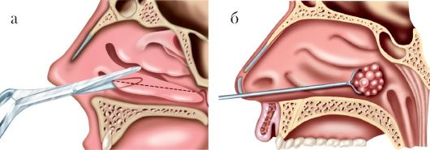

Рис. 12. Операции при хроническом гипертрофическом рините: а - щадящая нижняя конхотомия; б - удаление заднего конца при гипертрофии нижней носовой раковины полипной петлей
В амбулаторных условиях можно производить ультразвуковую дезинтеграцию (УЗДГ) нижних носовых раковин. Для ее выполнения используется генератор ультразвука с набором специальных волноводов.
Стойкого рубцевания кавернозной ткани можно добиться и путем подслизистой вазотомии нижней носовой раковины. После местной анестезии производится небольшой разрез на переднем конце нижней носовой раковины, через который с помощью распатора мелкими движениями производится отсепаровка мягких тканей от верхней поверхности кости в виде узкого канала от переднего до заднего конца раковины.
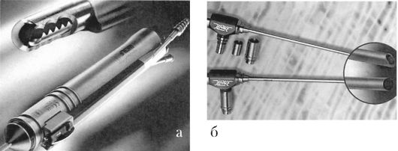

Рис. 13. а - микродебридеры; б - эндоскопы с различными углами обзора
Подобную отсепаровку можно произвести и по нижней плоскости носовой раковины. Последующее рубцевание кавернозной ткани уменьшает объем раковины и соответственно увеличивает просвет носовых ходов, улучшая дыхание.
Атрофический ринит
Атрофический ринит (rhinitis atrophica) представляет собой ограниченные или диффузные неспецифические изменения (атрофию) слизистой оболочки полости носа, в основе которых лежит дистрофический процесс.
В зависимости от распространенности процесс может носить локальный или диффузный характер, в зависимости от этиологии бывает первичным или (генуинным - озена) и вторичным.
При вторичном атрофическом рините причиной является воздействие неблагоприятных факторов окружающей среды, производственных или климатических факторов - пыли, газов, пара и др. Развитию атрофического процесса слизистой оболочки полости носа нередко способствует травма и обширные хирургические вмешательства в полости носа - радикальная конхотомия, удаление опухоли и др. Важную роль играют эндокринно-гормональные нарушения и частые воспалительные заболевания полости носа, ведущие к нарастанию трофических изменений слизистой.
Гистологическая картина характеризуется метаплазией цилиндрического эпителия в плоский, различной степени выраженности истончение многорядного цилиндрического эпителия и уменьшение их количества и исчезновение ресничек, облитерация или уменьшение количества сосудов и кавернозной ткани.
Клиника. Больные жалуются на ощущение сухости в носу, образование корок, затруднение носового дыхания, понижение обоняния. Корки в носу нередко вызывают зуд, поэтому больной пытается удалить их пальцем, что приводит к повреждению слизистой оболочки, периодическим кровотечениям, изъязвлению, что ускоряет появление перфорации перегородки носа обычно в области зоны Киссельбаха.
При передней риноскопии характерны широкие носовые ходы, вследствие атрофии носовых раковин можно увидеть заднюю стенку носоглотки. В общем носовом ходе имеется густое желто-зеленое отделяемое, местами оно прилипает к стенкам слизистой оболочки, высыхает с образованием корок, которые удаляются большими кусками и в виде слепков при определенном усилии.
Лечение. Применяют комплексную - общую и местную консервативную терапию. Для удаления корок систематически 1-2 раза в день орошают или промывают полость носа изотоническим раствором хлорида натрия (физиологический раствор) с добавлением йода (на 200 мл р-ра 6-8 капель 10% спиртового р-ра йода). Назначают масляный раствор витаминов А и Е (аевит) в виде капель в нос; местную раздражающую терапию - смазывание слизистой оболочки носа йод-глицерином 1 раз в день в течение 2-3 нед. Препараты йода усиливают деятельность желез слизистой оболочки, повышая их секреторную функцию.
Полезны орошения и носовой душ полости носа 2-3% р-ром морской соли или физиологического раствора с добавлением 10 кап на 200 мл 5% спиртового р-ра йода. Клиническое испытание показало хороший результат различных мазей, в состав которых в качестве активного вещества входит морская соль. Стимулирующим и улучшающим эффектом для трофики слизистой оболочки полости носа обладает гелий неоновый лазер, эндоназально 7-10 процедур по 5-10 мин.
Из средств общего воздействия назначают биогенные стимуляторы (алоэ, ФИБС, гумизоль) подкожно или внутримышечно, витаминотерапию, препараты йода и железа (феррум-лек).
Озена
Озена (огавиа) - тяжелая форма атрофического процесса в носу, распространяющегося как на слизистую оболочку, так и на костные стенки полости носа и носовых раковин с продуцированием быстро засыхающего отделяемого с сильным специфическим, неприятным запахом.
Этиология. Известна социальная, анатомическая, воспалительная, очаговая, инфекционная, нейродистрофическая и эндокринная теории возникновения этого заболевания. Наиболее распространенными являются инфекционная и неинфекционная (нейродистрофическая) теории.
Согласно инфекционной теории, главную роль играет разнообразная микрофлора, высеваемая из носовой слизи у больных озеной (коринебактерии, протей), однако наиболее часто (у 80% больных) высевается клебсиелла озены (Klebsiella ozaenae), которой отводится ведущая роль при этой патологии.
По неинфекционной (нейродистрофической) теории, в возникновении озены основное значение имеет нарушение состояния вегетативной и эндокринной систем или симпатической иннервации, что приводит к дистрофическим процессам в полости носа. Этот факт подтверждается в эксперименте на собаках: разрушение крылонёбного узла на стороне поражения вызывает атрофию слизистой оболочки носа. Трофические нарушения приводят в последующем к остеомаляции, резорбции кости и метаплазии эпителия. Разрушение белков ткани сопровождается образованием индола, скатола и сероводорода, что определяет зловонный запах из носа.
Встречается озена редко, чаще у женщин молодого возраста.
Патоморфология. Озена характеризуется атрофией всех тканей стенок носовой полости, истончением слизистой оболочки, сосудов. Кавернозная ткань запустевает, цилиндрический мерцательный эпителий полностью перерождается в плоский, костный слой носовых раковин также истончается, он содержит большое количество остеокластов (клеток, рассасывающих кость).
Клиника. Симптомы озены бывают настолько характерными, что выявить это заболевание не представляет особых сложностей. Больные жалуются на выраженную сухость и образование большого количества корок в носу, наличие неприятного, зловонного запаха из носа, который больные обычно сами не ощущают, затруднение носового дыхания и отсутствие обоняния. Зловонный запах из носа настолько выражен, что окружающие избегают присутствия больного, что отражается на его психике, межличностных отношениях, у больного появляется социальная замкнутость. В самом начале заболевания нарушение обоняния (гипосмия) обычно обусловлена корками, покрывающими обонятельную область. В дальнейшем наступает аносмия в связи с атрофией обонятельных рецепторов.
При передней риноскопии в обеих половинах носа видны буроватые или желто-зеленые корки, заполняющие всю полость носа, с распространением на носоглотку и нижележащие дыхательные пути. После удаления корок полость носа становится такой широкой, что при риноскопии обозревается задняя стенка носоглотки, устья и даже валики слуховых труб.
Диагноз устанавливается на основании характерных жалоб больного, наличия резкой атрофии слизистой оболочки полости носа, обильных корок, зловонного запаха, потери обоняния. В отличие от туберкулеза и сифилиса при озене отсутствуют характерные для этих заболеваний изъязвления и инфильтративные образования слизистой оболочки.
Лечение проблематично, носит большей частью симптоматический характер. Используют местные и общие консервативные и хирургические методы лечения.
Местная консервативная терапия направлена на дезодорацию полости носа, устранение сухости и корок в носу. Для этого ежедневно орошают или промывают полость носа изотоническим раствором хлорида натрия с добавлением йода либо смесью из 10 мл салициловой кислоты, 20 г хлорида натрия, 20 г гидрокарбоната натрия - по ¹/2 ч.л. на стакан воды (для орошения полости носа).
Полезны свечи с хлорофилло-каротиновой пастой Солодкова, обладающей бактерицидным и дезодорирующим эффектом. После предварительного туалета свечи вводят в обе половины носа 1 раз в день на 2 ч в течение 3-4 нед. Подобный курс повторяют 3-4 раза в год.
Можно рекомендовать ежедневное смазывание полости носа 2-5% р-ром йод-глицерина (или р-ром Люголя), что больные могут делать самостоятельно.
Из общих методов лечения, носящих в определенной степени и патогенетический характер, используют препараты железа для парентерального введения (феррум-лек, эктофер), антибиотики, к которым чувствительна клебсиелла озены (стрептомицин, канамицин, гентамицин, левомицетин), аутогемотерапию, витаминотерапию.
Для лечении озены применяют и хирургические методы лечения. Все существующие варианты хирургических вмешательств направлены на искусственное сужение полости носа, для чего в подслизистую ткань боковых стенок или перегородки носа вводят аутотрансплантаты (кость, хрящ ребра), аллотрансплантаты, синтетические материалы (полиуретан, полифасфазен) и др. (рис. 14). Перед операцией необходимо провести подготовительный курс консервативной терапии в течение 12-14 дней, направленный на очистку слизистой оболочки от корок и улучшение ее трофики.
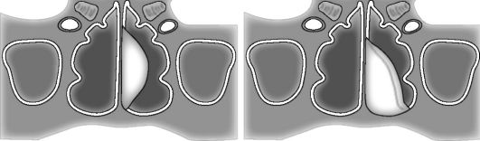
Рис. 14. Подсадка в подслизистую основу перегородки носа аутохряща: а - неправильная; б - правильная
Вазомоторный ринит

Различают две формы вазомоторного ринита (Дайняк Л.Б., 1970):
• аллергическую;
• нейровегетативную.
Этиология. Для аллергической формы вазомоторного ринита характерно наличие определенного вещества - аллергена, к которому имеется повышенная чувствительность (сенсибилизация) организма. Попадание такого вещества на слизистую оболочку верхних дыхательных путей и всасывание его немедленно вызывает ответную реакцию.
В возникновении нейровегетативной формы вазомоторного ринита имеют значение органические и функциональные изменения центральной и вегетативной нервной системы, расстройства эндокринной функции. Возможны нарушения нервно-рефлекторных механизмов, обусловливающих нормальную физиологию носа, в результате чего обычные раздражители вызывают гиперэргические реакции слизистой оболочки носа. У больных нейровегетативной формой ринита в анамнезе заболевания и при специальном аллергологическом исследовании не обнаруживаются какие-либо причинно значимые аллергены.
Возникновению вазомоторного ринита способствуют длительное применение медикаментозных препаратов как общего, так и местного действия, искривление перегородки носа и др.
Аллергический ринит (АР) имеет сезонную и круглогодичную (постоянную) формы. В последнее время выделяют еще и профессиональную форму АР (версия Европейской академии аллергологии и клинической иммунологии, 2000 г.).
Сезонная форма обычно связана с пыльцой цветущих растений (амброзия, артемизия, кипарис, грецкие орехи, береза, тополиный пух, злаковые растения и т.д.), поэтому ее часто называют также сенным насморком, или сенной лихорадкой. Сезонная форма повторяется у больных ежегодно, в одно и то же время в период цветения растений. Детально выясняя анамнез заболевания и проводя специальное аллергологическое исследование, обычно удается установить, какое растение является причиной заболевания. Длительные и многократные обострения ринита с нарушением вазомоторных механизмов слизистой оболочки носа могут способствовать переходу сезонной формы заболевания в постоянную.
Круглогодичная (постоянная) форма АР обусловлена постоянным контактом с причинно-значимым аллергеном: домашней и бумажной пылью, содержащимися в них клещами, шерстью животных, в которой имеются эпидермальные аллергены, кормом для аквариумных рыб, аллергенами низших грибов, пищей и лекарственными препаратами и др.
Среди основных причинно-значимых аллергенов круглогодичной формы аллергического ринита следует назвать бытовые аллергены, клещей рода Dermatophagoides, которые являются наиболее значимым аллергенным компонентом домашней пыли. Аллерген шерсти домашних животных - также один из самых сильнодействующих бытовых аллергенов.
Механизм развития АР. На слизистую оболочку носа при дыхании оседают самые разнообразные инородные частицы. Благодаря действию мукоцилиарной системы слизистой оболочки в течение примерно 20 мин происходит удаление их из полости носа. Однако молекулы аллергенов чрезвычайно быстро всасываются и вызывают аллергическую реакцию, вследствие чего уже через 1 мин после проникновения аллергенов возникают соответствующие клинические реакции. Аллергические реакции запускаются взаимодействием аллергена (пыльцы растений, спор низших грибов, домашней пыли и др.) с аллергическими антителами, относящимися к IgЕ. Такое взаимодействие происходит на тучных клетках соединительной ткани и базофилах и последующим высвобождением затем из них биологически активных веществ (БАВ), в частности гистамина, метаболитов арахидоновой кислоты, фактора активации тромбоцитов, лейкотриенов. БАВ оказывают сосудорасширяющее действие, повышают проницаемость сосудов, что является основной причиной стойкого набухания кавернозной ткани и отека слизистой оболочки, заложенности носа, чиханья, гиперсекреции и др.
Клиническая картина. Основными симптомами обеих форм вазомоторного ринита является триада признаков:
• пароксизмальное чиханье;
• обильная носовая гидрорея;
'затруднение носового дыхания, зуд и шекотание в носу.
Эта триада симптомов в той или иной мере выражена практически всегда, причем при сезонной форме характерна четкая сезонность обострений, возникающих в период цветения растений. Наблюдающиеся в этот период пароксизмы чиханья сопровождаются появлением зуда в носу и носоглотке. Набухание и отек слизистой оболочки полости носа обусловливают практически полную заложенность носа и затруднение носового дыхания. Ринорея бывает обильной, водянистой или слизистой.
Наряду с ринологическими симптомами у больных часто отмечают кожный зуд, гиперемию конъюнктивы, слезотечение, головные боли, утомляемость, снижение обоняния, нарушение сна. При постоянной (круглогодичной) форме вазомоторного ринита указанные жалобы с самого начала носят хронический постоянный характер.
Нередко вазомоторный ринит сочетается с бронхолегочной патологией - астматическим бронхитом или бронхиальной астмой, которая, как правило, протекает с «астматической триадой»:
• непереносимостью препаратов ацетилсалициловой кислоты, препаратов пенициллина, анальгина;
• полипозными измененими слизистой оболочки полости носа;
• приступами бронхиальной астмы.
Риноскопическая картина - слизистая оболочка в начальном периоде гиперемированна, отечна, в носу имеется значительное количество прозрачной жидкости. Со временем слизистая оболочка становится бледно-синюшной с сизыми (белыми) пятнами. При исследовании носовых раковин зондом выявляется их тестоватая плотность. Анемизация часто не вызывает заметного сокращения носовых раковин.
Нередко вазомоторный ринит сопровождается образованием полипов в области решетчатого лабиринта, которые со временем могут полностью обтурировать полость носа.
Лечение. Терапия вазомоторного ринита - весьма сложная задача, не всегда полностью разрешимая, требует профессионального подхода и терпения больного.
При аллергической форме вазомоторного ринита терапия должна быть комплексной:
• индивидуальные методы защиты больного от попадания в организм аллергена;
• специфическая иммунотерапия (СИТ);
• неспецифическая гипосенсибилизирующая терапия;
• хирургические методы, направленные на элиминацию гнойного очага и уменьшения объема стойко увеличенных нижних носовых раковин;
• местная кортикостероидная терапия, рефлексотерапия.
При аллергическом рините, обусловленном сенсибилизацией к пищевым, лекарственным, эпидермальным аллергенам, устранение причинного фактора является одним из важных методов патогенетической терапии.
При пыльцевом рините в сезон цветения причинно-значимых растений больным можно рекомендовать смену климато-географического региона. При сенсибилизации к бытовым аллергенам (домашняя пыль, шерсть животных), когда устранить причинный фактор сложно, рекомендуют использовать специальные фильтры, воздухоочистители, респираторы и пр. Необходимо исключить пребывание в квартире домашних животных, аквариумов, удалить ковры и мягкие игрушки, производить тщательную влажную уборку комнат, частую стирку белья и др.
СИТ применима в тех случаях, когда в условиях аллергологического кабинета или стационара точно определен аллерген, вызвавший заболевание.
Методика лечения основана на введении в организм минимального количества причинно-значимого аллергена в постепенно возрастающей дозе (обычно подкожно). Такое введение аллергена позволяет организму выработать к нему защитные блокирующие антитела, что приводит к уменьшению или полному исчезновению симптомов аллергического ринита. СИТ проводят в период ремиссии заболевания. Для достижения стойкого клинического эффекта рекомендуется проведение не менее трех курсов СИТ.
СИТ менее эффективна при полиаллергии, запущенном аллергическом рините и вообще неприменима в случаях, когда не удается выявить аллерген.
Методы неспецифической гипосенсибилизации включают медикаментозные методы терапии аллергического ринита, направленные на устранение симптомов аллергии.
Среди них важное место занимают:
• антимедиаторные (антигистаминные) средства перорального применения;
• использование антигистаминных препаратов первого поколения (димедрол, супрастин и др.), но оно ограничено их седативным эффектом и коротким периодом выведения из организма;
• антигистаминные препараты второго поколения: гисманал (астемизол), кларитин (лоратадин), гистадин (терфенадин), телфаст (фексофенадин), зиртек (цетиразин), кестин (эбастин) и др. Они эффективны в купировании таких симптомов, как зуд, чиханье, ринорея, и рассматриваются как средства выбора при лечении аллергического ринита, однако малоэффективны в отношении заложенности носа.
При легких формах заболевания могут быть рекомендованы антигистаминные препараты местного (топического) действия - аллергодил (азеластин) и гистимет (левокабастин). Эти препараты в виде капель в нос или носового спрея обладают эффектом, сравнимым с таковым от пероральных антигистаминных препаратов, однако они действуют только в месте введения.
Высокоэффективными средствами для лечения пациентов с умеренными и выраженными формами аллергического ринита в ситуации, когда затруднение носового дыхания является основным симптомом, служат топические кортикостероидные препараты.
Топические стероиды, обладая выраженным противовоспалительным эффектом, проникают через клеточную мембрану, подавляют синтез гистамина лаброцитами и уменьшают проницаемость сосудистых стенок. Новые интраназальные кортикостероидные препараты не обладают системным действием и могут использоваться в качестве препаратов первого выбора. Среди них - фликсоназе (флутиказон), альдецин (беконазе, беклометазон), назонекс (мометазон), ринокорт (будезонид) и др. Выпускаются эти препараты в виде назальных спреев по 2-4 впрыскивания в нос в 2-4 приема в день. При достижении клинического эффекта дозу снижают. Они характеризуются относительно медленным началом действия (12-18 ч), а максимальный эффект развивается через несколько дней или недель, поэтому необходимо длительное применение - в течение 4-6 мес.
Системные кортикостероиды (преднизолон, метилпреднизолон и др.) для лечения аллергического ринита используют в крайне тяжелых случаях и короткими курсами.
В практике часто применяют сосудосуживающие препараты в виде капель в нос, однако эти средства обладают временным эффектом и при длительном (более 2 нед) применении ухудшают течение заболевания.
Показания к хирургическому вмешательству. При вазомоторном рините операции производят в следующих случаях:
• при нарушении внутриносовой анатомии (искривления, гребни, шипы перегородки носа), что вызывает нарушение носового дыхания;
• при полипозно-гнойных процессах в полости носа и околоносовых пазух;
• при гиперплазии носовых раковин.
Хирургические вмешательства на внутриносовых структурах необходимо проводить в стадии ремиссии и вне сезона поллиноза.
За 6-10 дней перед операцией проводят неспецифическую гипосенсибилизируюшую терапию. В послеоперационном периоде рекомендуется назначать интраназальную кортикостероидную терапию в течение длительного времени.
Лечение вазомоторного ринита у детей не имеет принципиальных отличий, однако дозировки препаратов должны быть адаптированы к возрасту. Не рекомендуется назначать антигистаминные препараты I-го поколения, а также кортикостероидные препараты с высокой биодоступностью и системные кортикостероиды.

